بسم‌الله الرحمن الرحیم
【نام دانشگاه】
دانشکده 【نام دانشکده】
پایان‌نامه کارشناسی
طراحی و پیاده‌سازی فروشگاه اینترنتی
محصولات سرامیکی مبتنی بر فناوری‌های وب
مطالعه موردی: فروشگاه اینترنتی الوی‌شاپ (EleviShop)
Design and Implementation of an Online Store for Ceramic Products: A Case Study of EleviShop
استاد راهنما: | 【نام استاد راهنما】
استاد مشاور: | 【نام استاد مشاور】
نگارنده: | 【نام و نام خانوادگی دانشجو】
شماره دانشجویی: | 【شماره دانشجویی】
رشته تحصیلی: | 【رشته تحصیلی】
شهریور ۱۴۰۵

بِسْمِ اللهِ الرَّحْمٰنِ الرَّحِیمِ
«وَ قُلِ اعْمَلُوا فَسَیَرَى اللهُ عَمَلَکُمْ وَ رَسُولُهُ وَ الْمُؤْمِنُونَ»
سوره توبه، آیه ۱۰۵

تقدیم

تقدیم به پدر و مادر عزیزم؛
که چراغ راهم بودند و همواره پشتیبان بی‌دریغم؛
و به همه استادانی که دانش خود را بی‌امان به من آموختند.
سپاسگزاری
برگزاری شایسته هر پژوهشی، افزون بر تلاش فردی پژوهنده، مرهون مساعدت‌های استادان راهنما و مشاور و بهره‌گیری از تجربه‌های پیشکسوتان هر حوزه است. بدین‌وسیله از استاد راهنمای گران‌قدر، جناب 【نام استاد راهنما】 که با رهنمودهای دلسوزانه، دقت نظر و حمایت‌های پیوسته خویش، مسیر انجام این پایان‌نامه را هموار ساختند، صمیمانه سپاسگزاری می‌شود. همچنین از استاد مشاور محترم، جناب 【نام استاد مشاور】 که با پیشنهادهای سنجیده خود به غنای این پژوهش افزودند، قدردانی می‌گردد.
گفتنی است داوری‌های ارزشمند استادان محترم گروه و جناب 【نام داور】 که در چاپ و دفاع این اثر راهگشا بود، بی‌تأثیر نبوده است؛ از ایشان نیز تشکر می‌شود.
در پایان از خانواده معزز خود که در طول دوره تحصیل، صبر و پشتیبانی‌شان را از من دریغ نکردند، سپاسگزارم و از یکایک دوستانی که در بهبود کیفیت این پژوهش یارای من بودند، تشکر می‌کنم.
【نام و نام خانوادگی دانشجو】
شهریور ۱۴۰۵
چکیده
گسترش تجارت الکترونیک، فروش اقلام مصرفی و خانگی را نیز به‌طور گسترده به بستر اینترنت منتقل کرده است؛ با این حال، فروش محصولات سرامیکی و ظروف آشپزخانه به دلیل تنوع قالب، اندازه، طرح و رنگ، نیازمند مدل‌سازی تخصصی‌تری از محصول نسبت به فروشگاه‌های عمومی است. پژوهش حاضر به طراحی و پیاده‌سازی یک فروشگاه اینترنتی تمام‌عیار برای محصولات سرامیکی با عنوان «الوی‌شاپ» می‌پردازد که مهم‌ترین دستاورد آن، مدل سه‌مرحله‌ای انتخاب محصول بر پایه قالب، اندازه و طرح، و سازوکار فروش «سرویس» به‌صورت باندل متشکل از چند بشقاب با رنگ مشترک است. در این سامانه، اندازه محصول از سطح محصول به سطح ردیف انبار منتقل شده و قیمت‌گذاری و ظرفیت قابل فروش هر سرویس، بر مبنای موجودی قطعات تشکیل‌دهنده آن به‌صورت پویا محاسبه می‌شود. توسعه سامانه با معماری سه‌لایه و رویکرد چابک انجام شده است؛ لایه ارائه با React 18 به‌صورت اپلیکیشن تک‌صفحه‌ای راست‌به‌چپ، لایه منطق کسب‌وکار با Node.js و چارچوب Express به زبان TypeScript و لایه داده با پایگاه داده رابطه‌ای PostgreSQL و نگاشت اشیای رابطه‌ای TypeORM پیاده‌سازی شده است. ثبت سفارش در قالب یک تراکنش اتمیک با گسترش خودکار اقلام سرویس به قطعات تشکیل‌دهنده و ثبت دفتر کل حرکات انبار صورت می‌پذیرد. ارزیابی سامانه نشان می‌دهد که نیازمندی‌های کارکردی تعریف‌شده شامل کاتالوگ سه‌مرحله‌ای، سبد خرید همگام‌شونده، ثبت سفارش تراکنشی، مدیریت انبار و پنل مدیریت تحقق یافته است و بهینه‌سازی‌های انجام‌شده در بارگذاری صفحات و تصاویر، تجربه کاربری روانی را فراهم می‌آورد.
واژگان کلیدی: تجارت الکترونیک، فروشگاه اینترنتی، محصولات سرامیکی، React، Node.js، PostgreSQL، معماری سه‌لایه
Abstract
The expansion of electronic commerce has moved the retail of household goods to the web at a large scale; nevertheless, selling ceramic products requires a more specialized product model than ordinary online stores, due to the variety of molds, sizes, patterns, and colors. This thesis presents the design and implementation of a full-stack online store for ceramic products, called EleviShop. Its main contribution is a three-step product selection model based on mold, size, and pattern, together with a bundle-sale mechanism in which a dinnerware set is sold as a group of plates sharing a common color. In this system, the size attribute has been migrated from the product level to the inventory level, and the price and sellable capacity of each set are dynamically computed from the stock of its component plates. The system is developed with a three-tier architecture and an iterative agile process: the presentation layer is a right-to-left single-page application built with React 18; the business layer is implemented in TypeScript on Node.js with the Express framework; and the data layer relies on PostgreSQL with TypeORM object-relational mapping. Order placement is performed as an atomic database transaction that automatically expands set items into their component plates and records a stock-movement ledger. The evaluation shows that all defined functional requirements - the three-step catalog, the synchronized shopping cart, transactional order placement, warehouse management, and the administration panel - have been fulfilled, and the applied optimizations provide a smooth user experience.
Keywords: Electronic Commerce, Online Store, Ceramic Products, React, Node.js, PostgreSQL, Three-Tier Architecture
فهرست مطالب

فصل اول: کلیات پژوهش 5
۱-۱- مقدمه 5
۱-۲- بیان مسئله 6
۱-۳- اهداف پژوهش 6
۱-۴- پرسش‌های پژوهش 7
۱-۵- دامنه و روش پژوهش 8
۱-۶- ساختار پایان‌نامه 8
فصل دوم: مبانی نظری و پیشینه پژوهش 9
۲-۱- تجارت الکترونیک و فروشگاه‌های اینترنتی 9
۲-۲- معماری چندلایه کاربردهای وب 9
۲-۳- سبک معماری REST و قالب JSON 10
۲-۴- اپلیکیشن تک‌صفحه‌ای و مقایسه با رندر سمت سرور 10
۲-۵- فناوری‌های مورد استفاده در سامانه 11
۲-۶- ملاحظات امنیتی در کاربردهای وب 11
۲-۷- پیشینه پژوهش 11
۲-۸- جمع‌بندی فصل 12
فصل سوم: تحلیل و طراحی سامانه 12
۳-۱- مقدمه 12
۳-۲- فرایند توسعه به‌کاررفته 12
۳-۳- استخراج و تحلیل نیازمندی‌ها 13
۳-۴- معماری کلی سامانه 13
۳-۵- طراحی پایگاه داده 14
۳-۶- مدل‌سازی محصولات سرامیکی: قالب، اندازه و طرح 15
۳-۷- طراحی منطق فروش سرویس‌ها 16
۳-۸- طراحی فرایند ثبت سفارش 16
۳-۹- طراحی دفتر کل حرکات انبار 17
۳-۱۰- طراحی رابط برنامه‌نویسی و اعتبارسنجی داده 17
۳-۱۱- طراحی رابط کاربری 18
۳-۱۲- جمع‌بندی فصل 18
فصل چهارم: پیاده‌سازی سامانه 18
۴-۱- مقدمه 18
۴-۲- ساختار پروژه و ابزارهای توسعه 18
۴-۳- پیاده‌سازی لایه دسترسی به داده 19
۴-۴- پیاده‌سازی احراز هویت مبتنی بر رمز یک‌بارمصرف و توکن JWT 19
۴-۵- پیاده‌سازی سبد خرید و همگام‌سازی دوسویه 19
۴-۶- پیاده‌سازی ثبت سفارش تراکنش و گسترش اقلام سرویس 20
۴-۷- پیاده‌سازی مدیریت انبار و گزارش‌های مدیریتی 20
۴-۸- پیاده‌سازی تحلیل رفتار کاربران 20
۴-۹- پیاده‌سازی پنل مدیریت 21
۴-۱۰- ملاحظات امنیتی در پیاده‌سازی 21
۴-۱۱- بهینه‌سازی عملکرد 21
۴-۱۲- جمع‌بندی فصل 22
فصل پنجم: آزمون، ارزیابی و نتیجه‌گیری 22
۵-۱- مقدمه 22
۵-۲- روش و سناریوهای آزمون 22
۵-۳- ارزیابی نیازمندی‌های غیرکارکردی 23
۵-۴- محدودیت‌های سامانه 23
۵-۵- نتیجه‌گیری 24
۵-۶- پیشنهادهایی برای کارهای آینده 24
منابع 25
پیوست الف: شرح تفصیلی مسیرهای رابط برنامه‌نویسی 27
پیوست ب: راهنمای راه‌اندازی و اجرای پروژه 27
ب-۱- پیش‌نیازها 28
ب-۲- گام‌های اجرا 28
ب-۳- اسکریپت‌های کمکی 29

توجه: این فهرست با کد فیلد ساخته شده است؛ پس از هرگونه ویرایش، برای به‌روزرسانی شماره صفحه‌ها روی فهرست راست‌کلیک کرده و گزینه «به‌روزرسانی فیلد» را انتخاب کنید.

فهرست جداول
جدول | عنوان | صفحه
جدول ۲-۱ | مقایسه کیفی رندر سمت سرور و اپلیکیشن تک‌صفحه‌ای | ۶
جدول ۲-۲ | فناوری‌های به‌کاررفته و نقش آن‌ها در سامانه | ۷
جدول ۳-۱ | نیازمندی‌های کارکردی سامانه | ۹
جدول ۳-۲ | نیازمندی‌های غیرکارکردی سامانه | ۱۰
جدول ۳-۳ | موجودیت‌های حوزه محصول و انبار | ۱۳
جدول ۳-۴ | موجودیت‌های حوزه کاربر، سفارش و پشتیبانی | ۱۳
جدول ۳-۵ | وضعیت‌های ممکن سفارش | ۱۵
جدول ۳-۶ | انواع حرکت انبار در دفتر کل | ۱۷
جدول ۴-۱ | سازوکارهای امنیتی پیاده‌سازی‌شده | ۲۲
جدول ۴-۲ | سازوکارهای بهینه‌سازی عملکرد | ۲۳
جدول ۵-۱ | سناریوهای آزمون پذیرش و نتیجه مشاهده‌شده | ۲۴
فهرست اشکال
شکل | عنوان | صفحه
شکل ۲-۱ | معماری سه‌لایه کاربردهای وب | ۵
شکل ۳-۱ | معماری کلی سامانه الوی‌شاپ | ۱۱
شکل ۳-۲ | نمودار موجودیت-رابطه حوزه محصول و انبار (الف) | ۱۲
شکل ۳-۲ | نمودار موجودیت-رابطه حوزه سفارش و کاربر (ب) | ۱۲
شکل ۳-۳ | مدل‌سازی قالب، اندازه و طرح و پیوند آن با انبار | ۱۴
شکل ۳-۴ | فرایند ثبت سفارش و گسترش اقلام سرویس | ۱۶
شکل ۴-۱ | جریان همگام‌سازی سبد خرید میان کلاینت و سرور | ۲۰
شکل ۵-۱ | قیف تبدیل در ماژول تحلیل رفتار کاربران | ۲۵

فصل اول: کلیات پژوهش

۱-۱- مقدمه
در دو دهه اخیر، تجارت الکترونیک از یک ابزار مکمل برای کسب‌وکارهای سنتی به یکی از ارکان اصلی اقتصاد خرد و کلان تبدیل شده است. فروشگاه‌های اینترنتی با حذف محدودیت‌های جغرافیایی و زمانی، امکان دسترسی مشتریان به طیف گسترده‌ای از کالاها را با کمترین هزینه فراهم آورده‌اند و بازار فروش بسیاری از صنایع را دگرگون ساخته‌اند. در این میان، صنایع دستی و سرامیک خانگی نیز از این تحول مستثنا نبوده‌اند؛ با این تفاوت که ماهیت محصول در این صنعت، ویژگی‌هایی دارد که نرم‌افزارهای فروشگاهی عمومی آن را به‌درستی پوشش نمی‌دهند.
در فروش محصولات سرامیکی نظیر بشقاب و سرویس‌های غذاخوری، یک شکل هندسی مشخص (قالب) می‌تواند در چند اندازه مختلف و با طرح‌های تزیینی متفاوت تولید شود و هر ترکیب از قالب، اندازه و طرح بسته به رنگ انتخابی مشتری، قیمت و موجودی مستقل خود را داشته باشد. افزون بر این، فروش به‌صورت «سرویس» - یعنی باندلی متشکل از چند قطعه با رنگ یکسان - رایج است و محاسبه قیمت، موجودی و ظرفیت قابل فروش آن، نیازمند منطق ویژه‌ای است که در فروشگاه‌های عمومی وجود ندارد. پژوهش حاضر با هدف طراحی و پیاده‌سازی فروشگاه اینترنتی «الوی‌شاپ»، پاسخی به این نیاز تخصصی است.

۱-۲- بیان مسئله
مسئله اصلی این پژوهش، طراحی و پیاده‌سازی یک سامانه فروشگاهی وب است که سه چالش اساسی حوزه فروش محصولات سرامیکی را حل کند. چالش نخست، مدل‌سازی محصول است: باید بتوان محصولات را بر پایه «قالب» (شکل ظرف)، «اندازه» (ابعاد و وزن ناشی از قالب) و «طرح» (نقش و تزیین سطح) دسته‌بندی کرد و مشتری را در سه گام انتخاب اندازه، انتخاب رنگ و مشاهده قیمت به خرید برساند، بی‌آنکه صفحه محصول برای هر ترکیب به‌صورت جداگانه تعریف شود.
چالش دوم، مدیریت موجودی چندبعدی است. موجودی باید به تفکیک رنگ و اندازه نگهداری شود و در بازطراحی اخیر سامانه، اندازه از سطح محصول به سطح ردیف انبار منتقل شده است تا هر ترکیب اندازه-رنگ بتواند قیمت و موجودی مستقل داشته باشد. چالش سوم، فروش سرویس به‌عنوان باندل است: سیستم باید رنگ‌های مشترک میان همه قطعات سرویس را بیابد، قیمت سرویس را از مجموع قیمت قطعات با رنگ مشترک محاسبه کند (با امکان تعیین قیمت دستی توسط مدیر)، ظرفیت قابل فروش را بر اساس کمترین موجودی نسبی قطعات تعیین نماید و در زمان ثبت سفارش، قلم سرویس را به‌صورت خودکار به اقلام تشکیل‌دهنده‌اش گسترش دهد تا حرکت انبار هر قطعه به‌درستی ثبت شود.

۱-۳- اهداف پژوهش
اهداف این پژوهش به‌صورت موارد زیر تعریف شده است:
۱. طراحی مدل داده‌ای مناسب برای محصولات سرامیکی شامل قالب، اندازه، طرح، رنگ و انبار چندبعدی؛
۲. پیاده‌سازی کاتالوگ سه‌مرحله‌ای انتخاب محصول (قالب و طرح، اندازه، رنگ) با رابط کاربری فارسی و راست‌به‌چپ؛
۳. پیاده‌سازی سازوکار فروش سرویس به‌صورت باندل با محاسبه پویای رنگ مشترک، قیمت و ظرفیت فروش؛
۴. پیاده‌سازی سبد خرید ماندگار با همگام‌سازی دوسویه میان مرورگر کاربر و پایگاه داده سرور؛
۵. پیاده‌سازی ثبت سفارش تراکنشی همراه با دفتر کل حرکات انبار و گزارش‌های کمبود و کُندفروشی؛
۶. فراهم‌سازی پنل مدیریت برای مدیریت محصولات، دسته‌ها، رنگ‌ها، انبار و مشاهده داشبورد تحلیلی؛
۷. رعایت ملاحظات امنیتی، عملکردی و پاسخ‌گویی در طراحی و پیاده‌سازی سامانه.

۱-۴- پرسش‌های پژوهش
بر اساس مسئله و اهداف یادشده، پرسش‌های اصلی پژوهش چنین صورت‌بندی می‌شود: «چگونه می‌توان یک فروشگاه اینترنتی وب برای محصولات سرامیکی طراحی و پیاده‌سازی کرد که مدل‌سازی قالب-اندازه-طرح، انبار چندبعدی و فروش باندلی سرویس‌ها را به‌شکلی صحیح، امن و کارآمد پشتیبانی کند؟» در راستای این پرسش اصلی، پرسش‌های فرعی زیر مطرح می‌شود:
۱. چه مدل داده‌ای می‌تواند ترکیب قالب، اندازه و طرح را بدون تکرار داده و با انعطاف کافی نمایش دهد؟
۲. انتقال ویژگی اندازه از سطح محصول به سطح ردیف انبار چه تأثیری بر صحت قیمت‌گذاری و مدیریت موجودی دارد؟
۳. ثبت سفارش حاوی اقلام ساده و سرویس‌ها چگونه باید انجام شود تا صحت داده‌ها و انسجام تراکنش تضمین شود؟
۴. همگام‌سازی سبد خرید میان دستگاه کاربر و سرور با چه سازوکاری بدون از دست رفتن یا تکرار اقلام ممکن است؟

۱-۵- دامنه و روش پژوهش
این پژوهش از نوع کاربردی-توسعه‌ای است و روش آن، مهندسی نرم‌افزار به شیوه چابک و تکرارشونده است: نیازمندی‌ها به‌صورت فهرست ویژگی‌ها تدوین، در هر تکرار طراحی و پیاده‌سازی و در پایان هر تکرار با آزمون دستی سناریومحور ارزیابی شده‌اند. دامنه پژوهش، توسعه نرم‌افزار وب تمام‌عیار (سمت کاربر، سمت سرور و پایگاه داده) برای فروش خرده‌فروشی محصولات سرامیکی است و موضوعاتی نظیر درگاه پرداخت بانکی، محاسبه هزینه ارسال و اپلیکیشن موبایل بومی، از دامنه این نسخه خارج و در فصل پنجم به‌عنوان کارهای آینده پیشنهاد شده‌اند.
فناوری‌های انتخابی شامل React 18 برای رابط کاربری، Node.js و Express برای سرویس وب، TypeScript برای ایمنی نوع، PostgreSQL به‌عنوان پایگاه داده رابطه‌ای و TypeORM برای نگاشت شیء-رابطه‌ای است. مبنای این انتخاب‌ها، بلوغ نسبی فناوری، مستندات جامع، جامعه کاربری فعال و تناسب هر فناوری با نقش آن در معماری سه‌لایه است که در فصل دوم تشریح می‌شود.

۱-۶- ساختار پایان‌نامه
ادامه این پایان‌نامه در پنج فصل سازمان یافته است. در فصل دوم، مبانی نظری تجارت الکترونیک و معماری نرم‌افزار وب، معرفی فناوری‌های مورد استفاده و مروری بر پیشینه پژوهش ارائه می‌شود. فصل سوم به تحلیل نیازمندی‌ها و طراحی سامانه می‌پردازد و معماری کلی، مدل داده، منطق فروش سرویس و فرایند ثبت سفارش را تشریح می‌کند. فصل چهارم جزئیات پیاده‌سازی هر یک از زیرسیستم‌ها شامل احراز هویت، سبد خرید، سفارش، انبار، تحلیل رفتار و پنل مدیریت را گزارش می‌سازد. فصل پنجم به روش و نتایج آزمون، ارزیابی محدودیت‌ها، نتیجه‌گیری و پیشنهادهایی برای توسعه‌های آینده اختصاص دارد و در پایان، فهرست منابع و پیوست‌های فنی ارائه می‌شود.

فصل دوم: مبانی نظری و پیشینه پژوهش

۲-۱- تجارت الکترونیک و فروشگاه‌های اینترنتی
تجارت الکترونیک به مجموعه فرایندهای خرید، فروش، تبادل و انتقال کالا، خدمات و اطلاعات از طریق شبکه‌های رایانه‌ای گفته می‌شود. مدل غالب در خرده‌فروشی آنلاین، مدل کسب‌وکار «به‌مصرف‌کننده» (B2C) است که در آن فروشگاه اینترنتی به‌عنوان واسط میان فروشنده و مصرف‌کننده نهایی عمل می‌کند. اجزای کلاسیک یک سامانه فروشگاهی شامل کاتالوگ محصولات، موتور جست‌وجو و فیلتر، سبد خرید، فرایند تسویه حساب، مدیریت حساب کاربری، پردازش سفارش و پنل مدیریتی است. پژوهش‌های مهندسی نرم‌افزار نشان می‌دهند که کیفیت تجربه کاربری در این سامانه‌ها، اثری مستقیم بر نرخ تبدیل بازدیدکننده به خریدار دارد؛ به همین دلیل در طراحی الوی‌شاپ، ساده‌سازی مسیر خرید تا حداقل تعداد کلیک، یکی از معیارهای طراحی قرار گرفته است.
ویژگی متمایز بازار محصولات سرامیکی و ظروف آشپزخانه آن است که محصول یک «نوع» نیست، بلکه ترکیبی از ابعاد متعدد توصیف است: شکل ظرف (قالب)، اندازه، طرح تزیینی، رنگ و بسته‌بندی تک‌عددی یا سرویس چندقطعه‌ای. بسیاری از پلتفرم‌های آماده، این تنوع را با مفهوم عام «گزینه محصول» (variant) مدل می‌کنند؛ اما چنان‌که در فصل سوم نشان داده می‌شود، مدل‌سازی صریح قالب، اندازه و طرح، امکان امکاناتی نظیر مرور سه‌مرحله‌ای و محاسبه ظرفیت سرویس را فراهم می‌کند که در مدل عام گزینه‌ها دشوار یا ناممکن است.

۲-۲- معماری چندلایه کاربردهای وب
معماری مرجع در کاربردهای وب مدرن، معماری چندلایه (و در ساده‌ترین صورت، سه‌لایه) است؛ الگویی که مسئولیت‌ها را به سه لایه ارائه، منطق کسب‌وکار و داده تفکیک می‌کند [4]. در لایه ارائه، مرورگر کاربر رابط کاربری را اجرا می‌کند؛ لایه منطق بر روی سرور وب، قواعد کسب‌وکار، اعتبارسنجی و مجوزدهی را بر عهده دارد و لایه داده، ذخیره‌سازی ساخت‌یافته را در یک سامانه مدیریت پایگاه داده فراهم می‌آورد. این تفکیک، قابلیت نگهداشت، تست‌پذیری و تکامل مستقل هر لایه را افزایش می‌دهد [5]. همان‌گونه که در شکل ۲-۱ نشان داده شده است، جریان درخواست‌ها از مرورگر آغاز می‌شود، در سرور پردازش می‌گردد و نتایج از پایگاه داده بازیابی شده و قالب‌بندی‌شده به کاربر بازمی‌گردد.
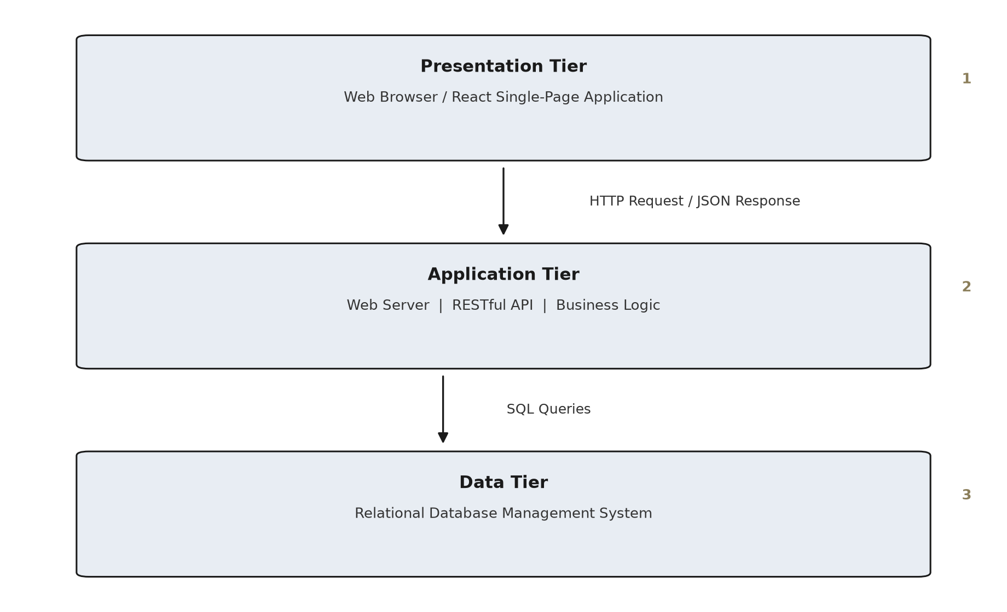
شکل ۲-۱: معماری سه‌لایه کاربردهای وب
در الوی‌شاپ نیز همین معماری به کار گرفته شده است؛ به این ترتیب که لایه ارائه یک اپلیکیشن تک‌صفحه‌ای React است، لایه منطق یک سرویس REST با Node.js و Express و لایه داده، PostgreSQL است. تمام کد سرویس‌دهنده به زبان TypeScript نوشته شده تا خطاهای نوع در زمان توسعه آشکار شوند و نگهداری کد در بلندمدت آسان‌تر شود [10].

۲-۳- سبک معماری REST و قالب JSON
انتقال داده میان لایه ارائه و لایه منطق در این پژوهش بر پایه سبک معماری REST صورت می‌گیرد؛ سبکی که فیلدینگ در رساله دکتری خود آن را بر اساس قیدهای معماری وب - از جمله معماری کلاینت-سرور، بی‌حالتی و حافظه پنهان‌پذیری - صورت‌بندی کرده است [3]. در REST، هر منبع یک نشانی یکتا دارد و عملیات بر منابع از طریق متدهای استاندارد HTTP نظیر GET، POST، PUT و DELETE انجام می‌شود. این بی‌حالتی، مقیاس‌پذیری سرور را بهبود می‌بخشد و سادگی نشانی‌گذاری منابع (نظیر /api/product یا /api/order/current) خوانایی رابط برنامه‌نویسی را بالا می‌برد.
قالب تبادل داده نیز JSON است؛ قالبی متنی، سبک و مستقل از زبان که تحلیل آن در جاوااسکریپت به‌صورت بومی انجام می‌شود و برای اکثر زبان‌های سمت سرور نیز پشتیبانی فراگیر دارد. در سرویس الوی‌شاپ، پاسخ‌های خطا نیز در قالبی یکنواخت شامل کد وضعیت و پیام‌های فارسی برای هر فیلد بازگردانده می‌شوند تا رابط کاربری بتواند پیام‌های خطای معنادار به کاربر نمایش دهد.

۲-۴- اپلیکیشن تک‌صفحه‌ای و مقایسه با رندر سمت سرور
در رویکرد سنتی رندر سمت سرور، هر کلیک کاربر به درخواست کامل HTTP منجر می‌شود و سرور صفحه HTML جدیدی را می‌سازد. در مقابل، اپلیکیشن تک‌صفحه‌ای (SPA) پس از بارگذاری نخست، اجرای برنامه را به مرورگر منتقل می‌کند و داده‌های موردنیاز را از طریق فراخوانی‌های سبک به سرویس REST دریافت می‌کند [13]. نتیجه، تعامل روان‌تر و بار کمتر روی سرور است؛ در عوض، حجم اولیه صفحات بیشتر می‌شود و بهینه‌سازی‌هایی نظیر تفکیک کد و بارگذاری تنبل ضروری می‌گردد. جدول ۲-۱ مقایسه کیفی این دو رویکرد را نشان می‌دهد.
جدول ۲-۱: مقایسه کیفی رندر سمت سرور و اپلیکیشن تک‌صفحه‌ای
معیار | رندر سمت سرور | اپلیکیشن تک‌صفحه‌ای (SPA)
تعامل کاربر | بارگذاری مجدد صفحه در هر درخواست | به‌روزرسانی موضعی و پاسخ‌گویی فوری
بار سرور | ساخت صفحه در هر درخواست | سرویس‌دهی داده و فایل‌های ایستا
بارگذاری نخست | سریع‌تر برای صفحه نخست | کندتر؛ نیازمند تفکیک کد
سئو | به‌صورت پیش‌فرض مطلوب | نیازمند راهکارهای تکمیلی
پیچیدگی توسعه | ساده‌تر در پروژه‌های کوچک | بالاتر؛ مدیریت حالت کلاینت
مناسب برای | سایت‌های محتوامحور | کاربردهای تعاملی مانند فروشگاه
با توجه به ماهیت تعاملی فروشگاه (فیلترهای جست‌وجو، انتخاب سه‌مرحله‌ای محصول، سبد خرید زنده و داشبورد تحلیلی)، رویکرد SPA انتخاب شد و برای مهار نقطه ضعف بارگذاری نخست، از تفکیک کد در سطح مسیرها و کتابخانه‌های فروشنده در ساختار Vite استفاده شده است [14].

۲-۵- فناوری‌های مورد استفاده در سامانه
انتخاب فناوری بر سه معیار بلوغ، مستندات و هم‌خوانی با معماری سه‌لایه استوار بود. Node.js اجرای جاوااسکریپت را خارج از مرورگر ممکن می‌سازد و به دلیل مدل ورودی-خروجی غیرمسدودشونده، برای سرویس‌های وب سبک با فراخوانی‌های هم‌زمان متعدد مناسب است [8]. Express، چارچوب کمینه و پرکاربرد ساخت سرویس‌های وب بر بستر Node.js است که مسیریابی، میان‌افزارها و مدیریت درخواست/پاسخ را فراهم می‌کند [9]. TypeScript با افزودن سامانه نوع ایستا به جاوااسکریپت، کشف زودهنگام خطاها و مستندسازی ضمنی رابط‌ها را به ارمغان می‌آورد [10]. PostgreSQL، سامانه مدیریت پایگاه داده رابطه‌ای متن‌باز با پشتیبانی قوی از تراکنش‌های ACID، قیود یکتایی و انواع داده پیشرفته نظیر JSONB است [12] و TypeORM به‌عنوان لایه نگاشت شیء-رابطه‌ای، موجودیت‌ها را به کلاس‌های TypeScript نگاشت کرده و از الگوهایی نظیر ارث‌بری جدول‌ها پشتیبانی می‌کند [11]. در سمت کاربر، React با الگوی اجزا و جریان داده یک‌طرفه، ساخت رابط‌های پویا را سامان می‌دهد [13]، Vite ابزار ساخت و توسعه با بارگذاری سریع ماژول‌هاست [14] و Tailwind CSS با رویکرد ابزارهای کاربردی، یکدستی ظاهر را در تمام صفحات تضمین می‌کند [15]. جدول ۲-۲ نقش هر فناوری را خلاصه می‌کند.
جدول ۲-۲: فناوری‌های به‌کاررفته و نقش آن‌ها در سامانه
فناوری | نسخه | نقش در سامانه
Node.js / Express | 4.x | سرویس وب REST، مسیریابی و میان‌افزارها
TypeScript | 5.8 | ایمنی نوع ایستا در تمام کد سمت سرور
TypeORM | 0.3 | نگاشت شیء-رابطه‌ای، تراکنش‌ها و ارث‌بری جدول‌ها
PostgreSQL | 16 | ذخیره‌سازی رابطه‌ای و تراکنش‌های ACID
React | 18 | رابط کاربری تک‌صفحه‌ای با اجزای تابعی
Vite | 5 | ابزار ساخت، تفکیک کد و بارگذاری تنبل
Tailwind CSS | 3.4 | استایل‌دهی ابزاری و یکدستی طراحی
JWT | RFC 7519 | احراز هویت بی‌حالتی با توکن امضاشده
Helmet / express-rate-limit | 8 / 8 | سخت‌سازی سرصفحه‌ها و محدودسازی نرخ درخواست
sharp | 0.35 | فشرده‌سازی و بهینه‌سازی تصاویر

۲-۶- ملاحظات امنیتی در کاربردهای وب
سامانه‌های فروشگاهی به دلیل نگهداشت داده‌های شخصی مشتریان، هدف رایج حملات وب‌اند. فهرست ده ریسک برتر OWASP، حمله‌های تزریق، خرابی کنترل دسترسی، پیکربندی نادرست امنیتی و احراز هویت معیوب را در صدر ریسک‌ها قرار داده است [7]. مقابله نظام‌مند با این ریسک‌ها نیازمند لایه‌بندی دفاعی است: اعتبارسنجی ورودی در سمت سرور، پارامتری‌سازی دسترسی به پایگاه داده، امضای توکن‌های احراز هویت، محدودسازی اشتراک منابع میان‌مبدأ (CORS) به دامنه مجاز، تنظیم سرصفحه‌های امنیتی با Helmet و محدودسازی نرخ درخواست برای مهار حملات جست‌وجوی فراگیر. پیاده‌سازی این مکانیزم‌ها در الوی‌شاپ در بخش ۴-۱۰ گزارش شده است.
در فرایند احراز هویت، الگوی رایج «رمز یک‌بارمصرف پیامکی» به کار گرفته شده است: کاربر شماره تلفن خود را وارد می‌کند، کد شش‌رقمی برای او ارسال می‌شود و در ازای ارائه کد صحیح، توکن JWT صادر می‌گردد که امضای آن با کلید مخفی سرور تضمین می‌شود [6]. مزیت این الگو، حذف نیاز به رمز عبور و جلوگیری از ایجاد رمزهای ضعیف تکراری است.

۲-۷- پیشینه پژوهش
از منظر مهندسی نرم‌افزار، ساخت سامانه‌های فروشگاهی نمونه‌ای از توسعه کاربردهای توزیع‌شده وب است و ادبیات این حوزه، چارچوب نظری آن را فراهم کرده است: سامرویل فرایند مهندسی نرم‌افزار، تحلیل نیازمندی‌ها و طراحی معماری را به‌عنوان فعالیت‌های بنیادین تولید نرم‌افزار معرفی می‌کند [1] و پرسمن و ماکسیم، کیفیت محصول نرم‌افزاری را برآیند تصمیم‌های طراحی در تمام لایه‌ها می‌دانند [2]. الگوهای معماری سازمانی فاولر - از جمله الگوی واحد کار برای انسجام تراکنش‌ها و الگوی نگاشت داده - مبنای نظری استفاده از لایه ORM و تراکنش‌های مرزگذار در این پژوهش بوده است [4].
در حوزه فناوری، مستندات رسمی PostgreSQL پشتیبانی از تراکنش‌های تو در تو و سطح‌های جداسازی را مستند می‌سازد [12] و مستندات TypeORM الگوهای ارث‌بری موجودیت‌ها از جمله جدول-به-کلاس-ملموس را تشریح می‌کند [11]؛ دو مکانیزمی که در طراحی مدل داده الوی‌شاپ به کار رفته‌اند. در سطح معماری وب، رساله فیلدینگ قید بی‌حالتی را بنیاد مقیاس‌پذیری سرویس‌های REST معرفی می‌کند [3] و مشخصه فنی JWT قالب فشرده و امضاشده انتقال ادعاها میان طرفین را تعریف می‌نماید [6]. جمع این منابع، چارچوب فنی-نظری لازم برای تصمیم‌های طراحی این پایان‌نامه را فراهم آورده است.

۲-۸- جمع‌بندی فصل
در این فصل، مبانی نظری پژوهش مرور شد: مدل‌های تجارت الکترونیک و نیاز ویژه بازار سرامیک به مدل‌سازی محصول چندبعدی، معماری سه‌لایه به‌عنوان اسکلت سامانه، سبک REST و قالب JSON برای تبادل داده، رویکرد SPA و ملاحظات انتخاب آن، فناوری‌های انتخابی و توجیه علمی هر یک، و اصول امنیتی حاکم بر توسعه. فصل بعد، این مبانی را در قالب تحلیل نیازمندی‌ها و طراحی معماری، مدل داده و منطق کسب‌وکار سامانه الوی‌شاپ به کار می‌بندد.

فصل سوم: تحلیل و طراحی سامانه

۳-۱- مقدمه
این فصل، خروجی فعالیت‌های تحلیل و طراحی سامانه الوی‌شاپ را گزارش می‌کند. نخست فرایند توسعه توصیف می‌شود؛ سپس نیازمندی‌های کارکردی و غیرکارکردی تدوین‌شده ارائه و معماری کلی سامانه تشریح می‌گردد. در ادامه، طراحی پایگاه داده شامل مدل موجودیت-رابطه و سازوکار ارث‌بری موجودیت‌های محصول، مدل‌سازی تخصصی قالب-اندازه-طرح و بازطراحی انتقال اندازه به سطح انبار، منطق فروش سرویس‌ها، فرایند تراکنشی ثبت سفارش، دفتر کل حرکات انبار، طراحی رابط برنامه‌نویسی و سرانجام طراحی رابط کاربری ارائه می‌شود.

۳-۲- فرایند توسعه به‌کاررفته
توسعه سامانه با رویکرد چابک و در قالب تکرارهای یک‌تا‌دوهفته‌ای انجام شده است. در ابتدای پروژه، فهرست ویژگی‌ها (Backlog) بر اساس مطالعه بازار و نیاز کارفرما تدوین شد و در هر تکرار، مجموعه‌ای محدود از ویژگی‌ها طراحی، پیاده‌سازی و آزمون گردید. ابزار گیت برای کنترل نسخه و شاخه‌بندی ویژگی‌محور به کار رفت؛ به‌گونه‌ای که هر ویژگی در شاخه مستقل توسعه و پس از آزمون با شاخه اصلی ادغام می‌شد. این رویکرد، بازخورد سریع و امکان بازنگری طراحی - نمونه بارز آن بازطراحی انتقال اندازه به سطح انبار - را فراهم کرد.
از منظر سبک معماری، سامانه به‌صورت یکپارچه (Monolith) طراحی شد؛ بدین معنا که همه ماژول‌ها در یک واحد استقرار قرار دارند. با توجه به مقیاس خرده‌فروشی پروژه، این انتخاب هزینه استقرار و نگهداشت را کاهش داد و جداسازی درونی ماژول‌ها (مسیرها، کنترل‌گرها، سرویس‌ها و موجودیت‌ها) مسیر مهاجرت آتی به ریزسرویس‌ها را باز نگه داشت [1].

۳-۳- استخراج و تحلیل نیازمندی‌ها
نیازمندی‌ها با مطالعه فرایند فروش فروشگاه‌های سرامیک، بررسی فروشگاه‌های مشابه و مصاحبه با فعالان این بازار استخراج و در دو گروه کارکردی و غیرکارکردی تدوین شد. جدول ۳-۱ نیازمندی‌های کارکردی را فهرست می‌کند.
جدول ۳-۱: نیازمندی‌های کارکردی سامانه
کد | نیازمندی | شرح
FR1 | احراز هویت با رمز یک‌بارمصرف | ورود با شماره تلفن همراه و کد شش‌رقمی؛ صدور توکن JWT
FR2 | کاتالوگ سه‌مرحله‌ای | مرور محصولات بر پایه قالب و طرح، سپس انتخاب اندازه و رنگ
FR3 | جست‌وجو و فیلتر | جست‌وجوی نامی و فیلتر دسته، تخفیف‌دار و مرتب‌سازی با صفحه‌بندی
FR4 | مدیریت سبد خرید | افزودن کالای ساده و سرویس با رنگ منتخب؛ ماندگاری و همگام‌سازی
FR5 | ثبت سفارش | ثبت تراکنشی سفارش با کد رهگیری و گسترش خودکار اقلام سرویس
FR6 | مدیریت انبار | ثبت حرکات انبار، اصلاح دستی موجودی و گزارش کمبود و کُندفروشی
FR7 | پنل مدیریت | مدیریت محصول، دسته‌بندی، رنگ، قالب/اندازه/طرح و آپلود تصویر
FR8 | داشبورد تحلیلی | ثبت رویدادهای رفتاری کاربر و نمایش قیف تبدیل و فروش
FR9 | نظرات و امتیازدهی | ثبت دیدگاه و امتیاز برای محصولات فروش‌دیده
FR10 | پروفایل و سفارش‌ها | مشاهده وضعیت سفارش‌های جاری، تحویل‌شده و لغوشده
نیازمندی‌های غیرکارکردی نیز مطابق جدول ۳-۲ تعریف شدند و معیار ارزیابی فصل پنجم از همین فهرست استخراج شده است.
جدول ۳-۲: نیازمندی‌های غیرکارکردی سامانه
کد | ویژگی | معیار پذیرش
NFR1 | قابلیت استفاده | رابط کاملاً فارسی و راست‌به‌چپ؛ انجام خرید در حداکثر سه گام انتخاب
NFR2 | صحت داده | انجام عملیات فروش در تراکنش اتمیک؛ جلوگیری از فروش بدون ثبت حرکت انبار
NFR3 | امنیت | پوشش ریسک‌های OWASP نظیر تزریق و کنترل دسترسی با میان‌افزارهای استاندارد
NFR4 | کارایی | زمان پاسخ مطلوب صفحات با صفحه‌بندی، فشرده‌سازی و بهینه‌سازی تصاویر
NFR5 | پاسخ‌گویی | طراحی واکنش‌گرا برای رایانه رومیزی و تلفن همراه
NFR6 | نگهداشت‌پذیری | جداسازی لایه‌ها، ایمنی نوع و مستندسازی رابط‌ها

۳-۴- معماری کلی سامانه
معماری کلی سامانه در شکل ۳-۱ نشان داده شده است. لایه ارائه، یک اپلیکیشن تک‌صفحه‌ای React با هجده مسیر بارگذاری‌تنبل است که وضعیت احراز هویت و سبد خرید را در یک زمینه سراسری (AuthContext) نگه می‌دارد و ارتباط با سرویس را از طریق ماژول‌های نازک Axios انجام می‌دهد. لایه منطق کسب‌وکار، سرویس Express است که درخواست‌ها را پس از عبور از زنجیره میان‌افزارهای امنیتی و اعتبارسنجی، به سیزده گروه مسیر و در نهایت به کنترل‌گرها و شانزده سرویس دامنه توزیع می‌کند. لایه داده نیز شامل PostgreSQL و نگاشت TypeORM است و فایل‌های ایستا (تصاویر محصول و خروجی ساخت رابط کاربری) به‌طور مستقیم توسط همان سرویس Express با سرصفحه‌های حافظه پنهان یک‌ساله سرو می‌شوند.
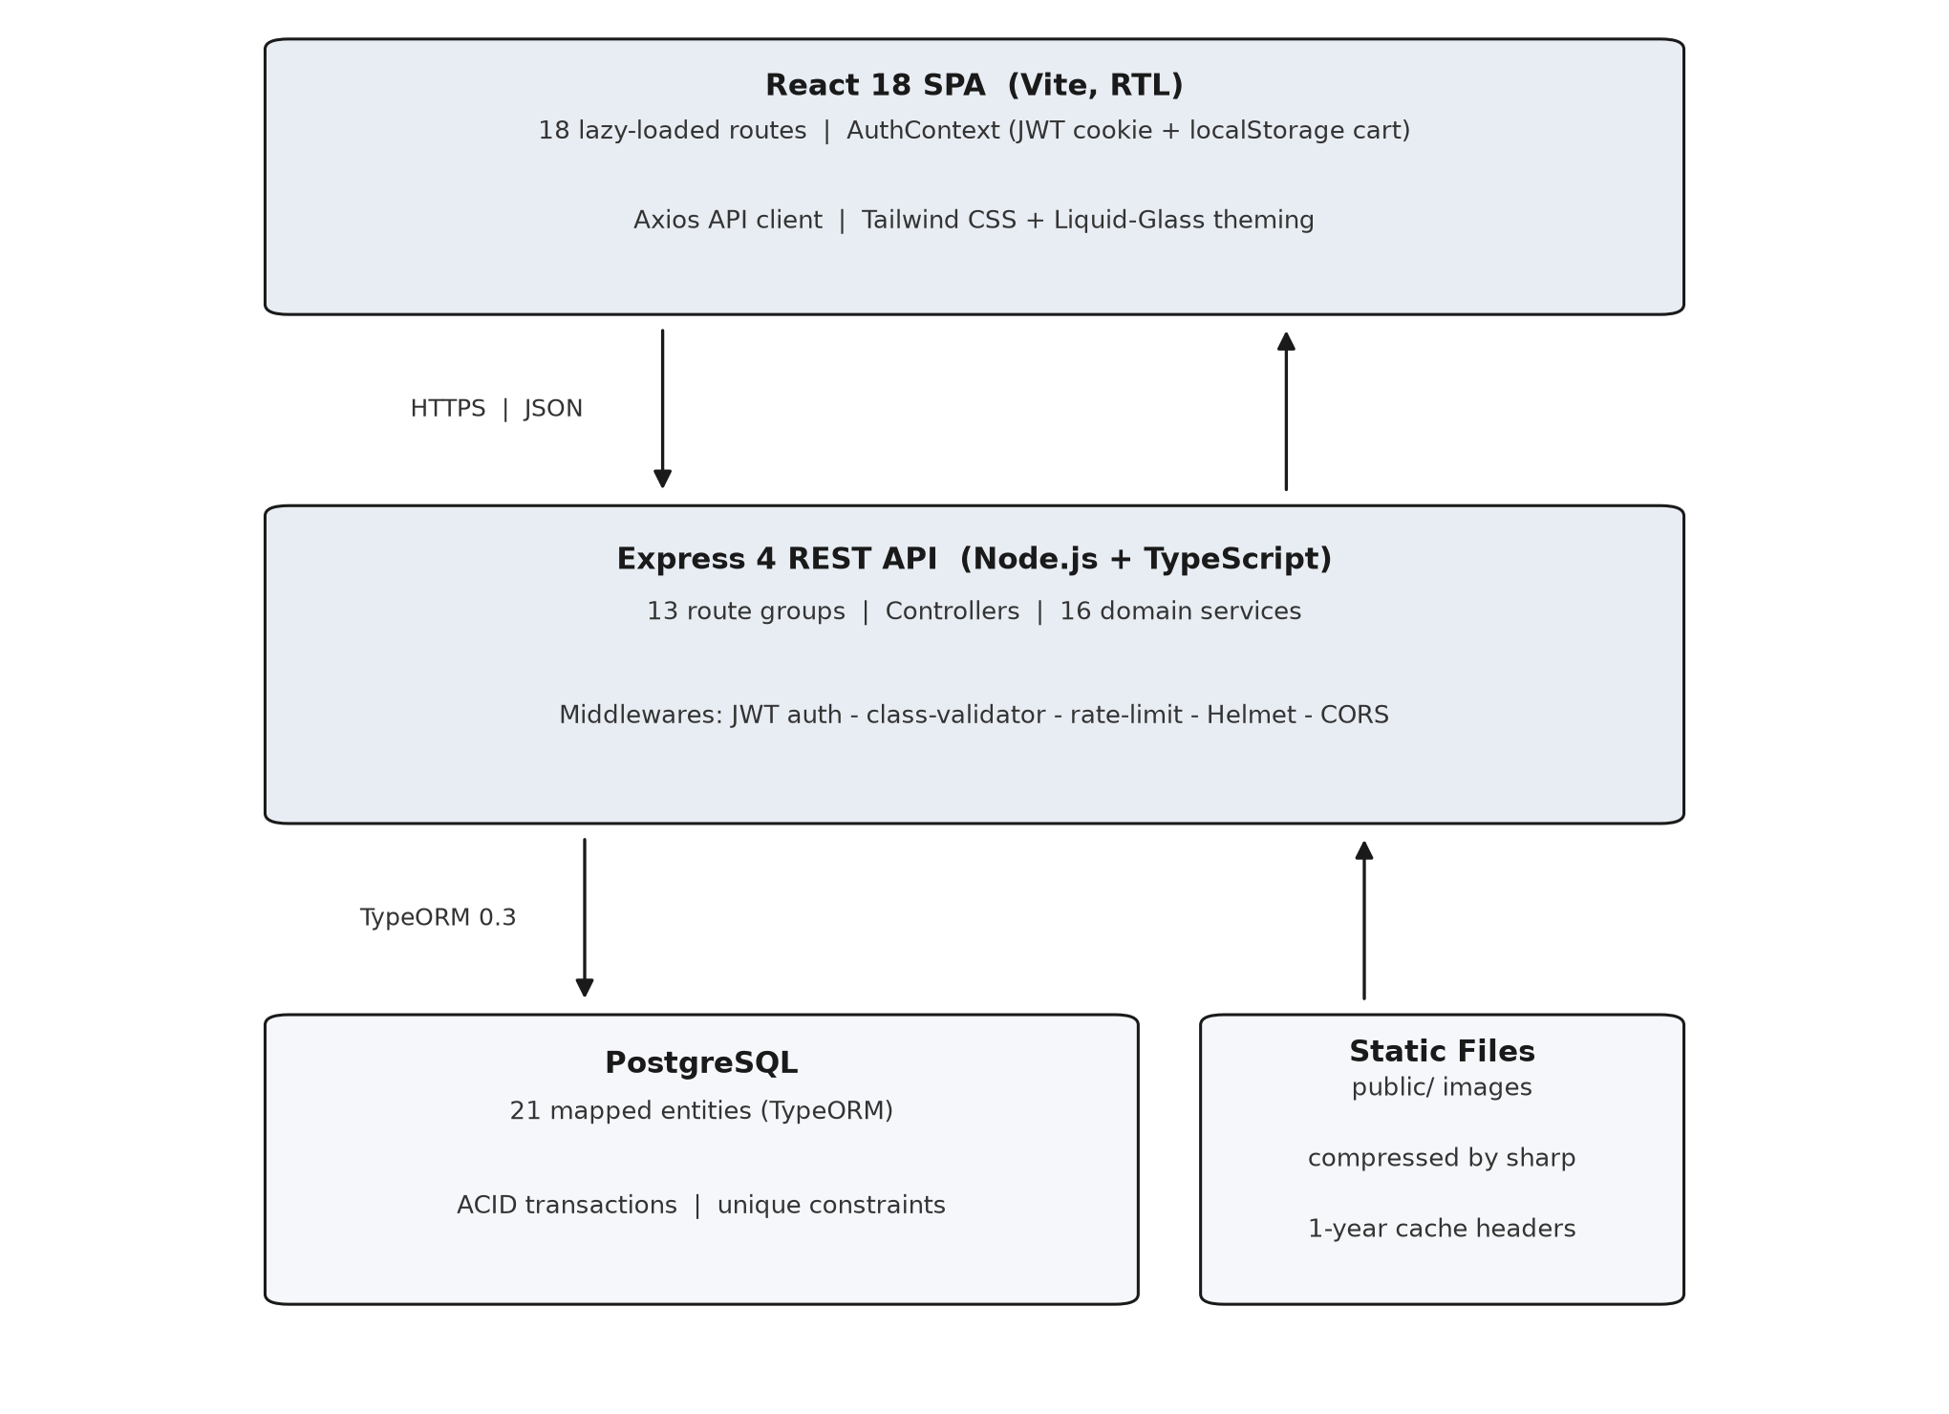
شکل ۳-۱: معماری کلی سامانه الوی‌شاپ

۳-۵- طراحی پایگاه داده
طراحی داده بر پایه تحلیل موجودیت‌ها انجام شد و نتیجه آن، بیست‌ویک موجودیت فعال است که در دو شکل ۳-۲ به نمایش گذاشته شده‌اند. شکل ۳-۲ (الف) حوزه محصول و انبار و شکل ۳-۲ (ب) حوزه کاربر، سبد و سفارش را نشان می‌دهد. محور مدل، موجودیت انتزاعی Product است که با راهبرد «جدول برای هر کلاس ملموس» پیاده‌سازی شده و دو زیرگروه Plate (بشقاب تک‌عددی) و ProductSet (سرویس) را در بر می‌گیرد؛ این راهبرد به هر زیرگروه، جدول و کلید مستقل می‌دهد و از پراکندگی ستون‌های تهی جلوگیری می‌کند [11].
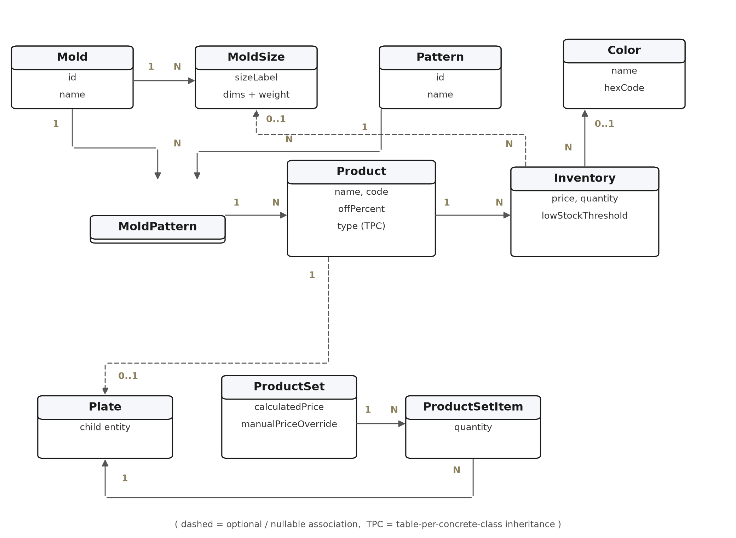
شکل ۳-۲ (الف): نمودار موجودیت-رابطه حوزه محصول و انبار
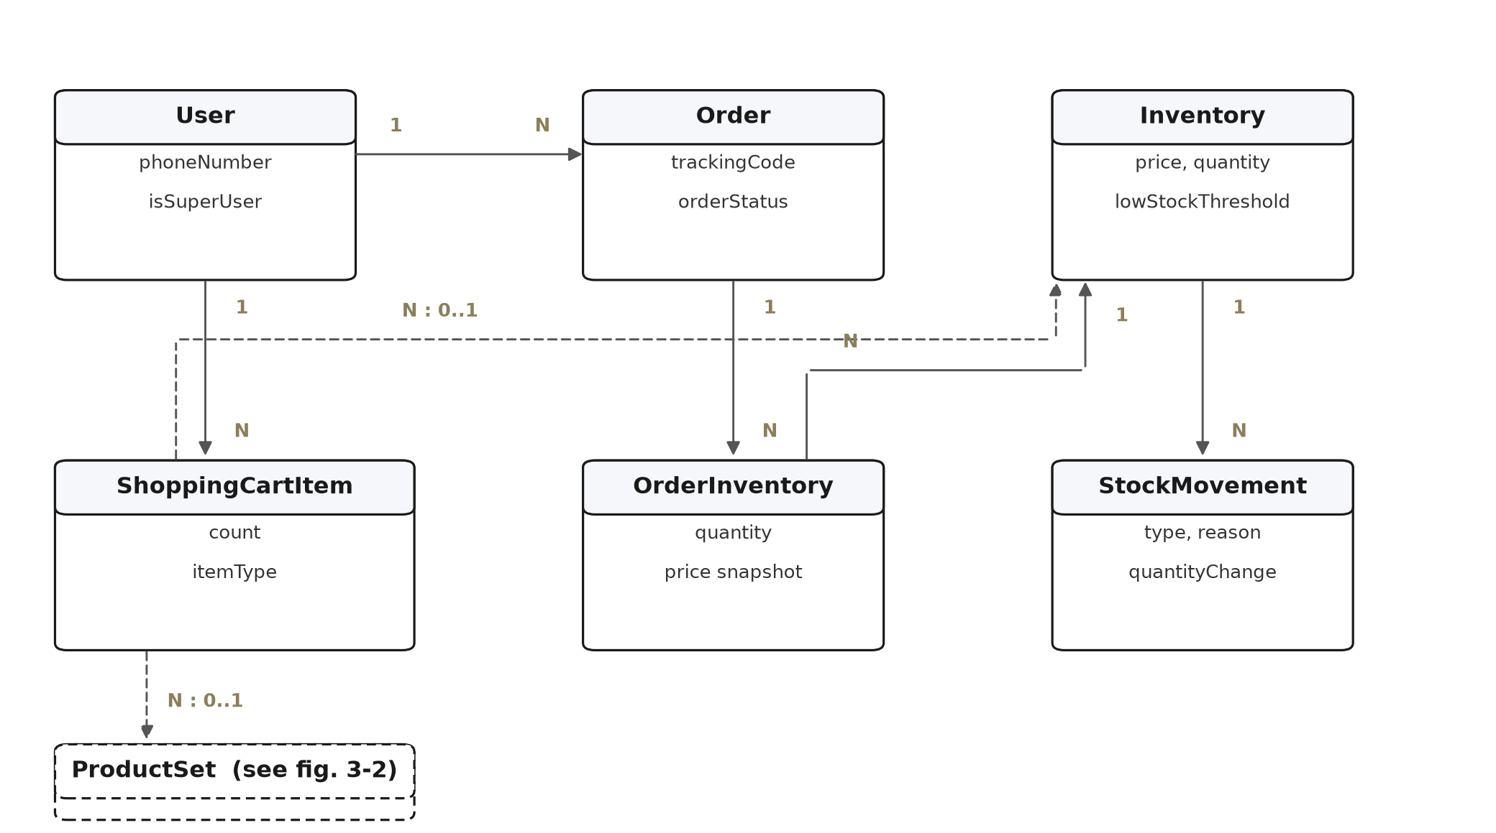
شکل ۳-۲ (ب): نمودار موجودیت-رابطه حوزه سفارش و کاربر
جدول ۳-۳ موجودیت‌های حوزه محصول و انبار را شرح می‌دهد. موجودیت Inventory محور قیمت‌گذاری و موجودی است و می‌تواند به‌اختیار به یک رنگ و یک اندازه (MoldSize) متصل شود؛ همین اتصال اختیاری، پایه ساختار «انبار چندبعدی» است.
جدول ۳-۳: موجودیت‌های حوزه محصول و انبار
موجودیت | شرح
Product | موجودیت ریشه محصولات؛ شامل نام، کد، توضیح، درصد تخفیف، امتیاز و پیوند به دسته و ترکیب قالب-طرح
Plate | زیرگروه ملموس محصول برای بشقاب تک‌عددی
ProductSet | زیرگروه ملموس سرویس؛ نگه‌دارنده قیمت محاسباتی و امکان قیمت دستی
ProductSetItem | ردیف اجزای سرویس با تعداد هر قطعه و قید یکتایی (سرویس، قطعه)
Inventory | ردیف انبار با قیمت، موجودی، آستانه کمبود و اتصال اختیاری به رنگ و اندازه
Color | رنگ محصول با نام یکتا و کد شانزده‌دانی نمایش
Mold | قالب یا شکل ظرف؛ والد اندازه‌ها و ترکیب‌های طرح
MoldSize | اندازه تعریف‌شده برای هر قالب با برچسب، ارتفاع، عرض و وزن
Pattern | طرح تزیینی سطح محصول با تصویر پیش‌نمایش
MoldPattern | رابط چندبه‌چند قالب و طرح با قید یکتایی ترکیب
موجودیت‌های حوزه کاربر و سفارش نیز در جدول ۳-۴ آمده است. نکته طراحی مهم، موجودیت OrderInventory است که به‌جای ارجاع زنده به انبار، قیمت و درصد تخفیف لحظه فروش را به‌صورت «تصویر لحظه‌ای» ذخیره می‌کند تا تغییرات بعدی قیمت، سفارش‌های گذشته را مخدوش نکند.
جدول ۳-۴: موجودیت‌های حوزه کاربر، سفارش و پشتیبانی
موجودیت | شرح
User / Person | کاربر با شماره تلفن یکتا و پرچم مدیریت؛ اطلاعات هویتی و نشانی در موجودیت Person
ShoppingCartItem | قلم سبد خرید با نوع (ساده/سرویس)، تعداد و قیود یکتایی برای هر دو نوع
Order | سفارش با کد رهگیری یکتا (تاریخ میلادی + عدد تصادفی) و وضعیت فارسی
OrderInventory | ردیف سفارش با تعداد و تصویر لحظه‌ای قیمت و تخفیف
StockMovement | دفتر کل حرکات انبار با نوع حرکت، مقدار تغییر و موجودی پس از تغییر
Comment / UserCommentLikes | دیدگاه و امتیاز کاربران برای محصولات و شمارش واکنش‌ها
AnalyticsEvent | رویدادهای رفتاری کاربر (بازدید، افزودن به سبد، پرداخت و...) برای داشبورد
Category / Image | دسته‌بندی درختی خودارجاع و تصاویر محصولات

۳-۶- مدل‌سازی محصولات سرامیکی: قالب، اندازه و طرح
قلب طراحی این پژوهش، مدل سه‌مرحله‌ای محصول است که در شکل ۳-۳ ترسیم شده است. هر «قالب» بیانگر شکل ظرف است و می‌تواند چند «اندازه» (با برچسب و ابعاد مشخص) داشته باشد؛ هر قالب همچنین با چند «طرح» ترکیب می‌شود و این ترکیب در موجودیت MoldPattern ثبت می‌گردد. محصولات ملموس به یک ترکیب قالب-طرح متصل می‌شوند و در ویترین فروشگاه، محصولات هم‌ترکیب در یک «کارت طرح» گروه می‌شوند تا مشتری بدون تکرار صفحات، میان طرح‌ها و اندازه‌ها جابه‌جا شود.
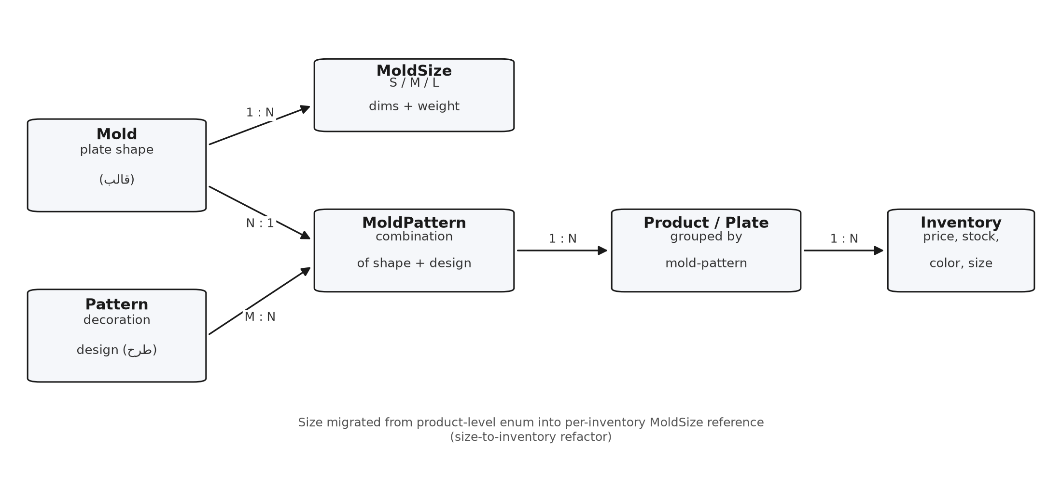
شکل ۳-۳: مدل‌سازی قالب، اندازه و طرح و پیوند آن با انبار
در نخستین نسخه سامانه، اندازه به‌صورت یک شمارشی در سطح محصول نگهداری می‌شد که دو نقص جدی داشت: نخست آنکه یک محصول با چند اندازه باید چند بار تعریف می‌شد و دوم آنکه ابعاد دقیق هر اندازه جای ذخیره استاندارد نداشت. در بازطراحی انجام‌شده (بازسازی «اندازه در انبار»)، شمارشی مذکور کنار گذاشته شد و موجودیت MoldSize مستقل تعریف گردید که هر ردیف انبار می‌تواند به آن ارجاع دهد. با این تغییر، یک محصول واحد می‌تواند ردیف‌های انبار متعدد با ترکیب‌های متفاوت اندازه و رنگ داشته باشد و ابعاد هر اندازه تنها یک‌بار در قالب ثبت می‌شود. بر همین اساس، جست‌وجوی صفحه محصول، ردیف‌های انبار را بر اساس اندازه گروه‌بندی می‌کند و برای هر اندازه، گزینه‌های رنگ و قیمت را استخراج می‌نماید؛ گام‌های یکم و دوم رابط سه‌مرحله‌ای دقیقاً از همین گروه‌بندی تغذیه می‌شوند.

۳-۷- طراحی منطق فروش سرویس‌ها
سرویس، باندلی از چند قطعه (با تعداد مشخص برای هر قطعه) است که با یک رنگ واحد فروخته می‌شود. طراحی این سازوکار بر سه محور استوار است. محور نخست «رنگ مشترک» است: رنگ‌های قابل انتخاب برای سرویس، اشتراک رنگ‌های موجودی‌دار همه قطعات آن است و چنانچه این اشتراک تهی باشد، سرویس غیرقابل سفارش اعلام می‌شود. محور دوم «قیمت‌گذاری» است: قیمت محاسباتی سرویس برابر است با مجموع (کمترین قیمت موجودی‌دار هر قطعه در رنگ منتخب ضربدر تعداد آن قطعه در سرویس) و مدیر می‌تواند با تعیین قیمت دستی، از این مقدار محاسباتی پیشی گیرد. محور سوم «ظرفیت فروش» است: بیشینه تعداد قابل سفارش سرویس در یک رنگ، طبق منطق صورت‌ریزی مواد، برابر است با کمینه مقادیر (موجودی هر قطعه تقسیم بر تعداد لازم آن قطعه در سرویس) که نتیجه آن با کف‌کردن به عدد صحیح به‌دست می‌آید.
این سه محور در سرویس‌های هم‌زمان «محاسبه پیش‌نمایش برای مدیر» (پیش از ذخیره سرویس) و «بازتفسیر زنده سبد خرید کاربر» به کار می‌روند؛ به این معنا که قیمت و قابلیت خرید اقلام سرویس‌دار سبد، در هر نمایش، از وضعیت فعلی انبار بازمحاسبه می‌شود و اقلامی که رنگ مشترکشان را از دست بدهند از سبد حذف می‌گردند.

۳-۸- طراحی فرایند ثبت سفارش
چرخه عمر سفارش با پنج وضعیت فارسی مدیریت می‌شود که در جدول ۳-۵ آمده است. از آنجا که درگاه پرداخت در این نسخه استقرار نیافته، سفارش‌ها با وضعیت «در انتظار پرداخت» ثبت می‌شوند و گذارهای بعدی از طریق پنل مدیریت انجام می‌گردد.
جدول ۳-۵: وضعیت‌های ممکن سفارش
وضعیت | شرح
در انتظار پرداخت | سفارش ثبت شده اما پرداخت آن تأیید نشده است
پرداخت تایید شده | پرداخت تأیید و سفارش آماده پردازش است
در حال ارسال | مرسوله تحویل شرکت حمل‌ونقل شده است
تحویل شده | سفارش به مشتری رسیده و چرخه فروش بسته شده است
لغو شده | سفارش به هر دلیل لغو گردیده است
فرایند ثبت سفارش، حساس‌ترین مسیر سامانه از منظر صحت داده است؛ زیرا هم‌زمان با ایجاد سفارش، موجودی انبار نیز تغییر می‌کند. به همین دلیل کل فرایند در یک تراکنش پایگاه داده اجرا می‌شود: نخست اقلام درخواستی به دو گروه ساده و سرویس تفکیک می‌گردد؛ برای اقلام ساده، تصویر لحظه‌ای قیمت و تخفیف از انبار برداشته می‌شود؛ برای اقلام سرویس، قطعات تشکیل‌دهنده بازیابی، برای هر قطعه موجودی همان رنگ با بیشترین موجودی انتخاب و کفایت موجودی برای تعداد درخواستی کنترل و سپس برای هر قطعه یک ردیف سفارش جداگانه ایجاد می‌شود. در گام بعد، برای همه ردیف‌ها حرکت انبار ثبت و سپس سفارش با کد رهگیری یکتا ایجاد و تراکنش تثبیت می‌شود. چنانچه هر گام با خطا مواجه شود، کل تراکنش به‌عقب بازگردانده می‌شود تا نیمه‌سفارش و کاهش بی‌ثبات موجودی رخ ندهد. شکل ۳-۴ این فرایند را نمایش می‌دهد.
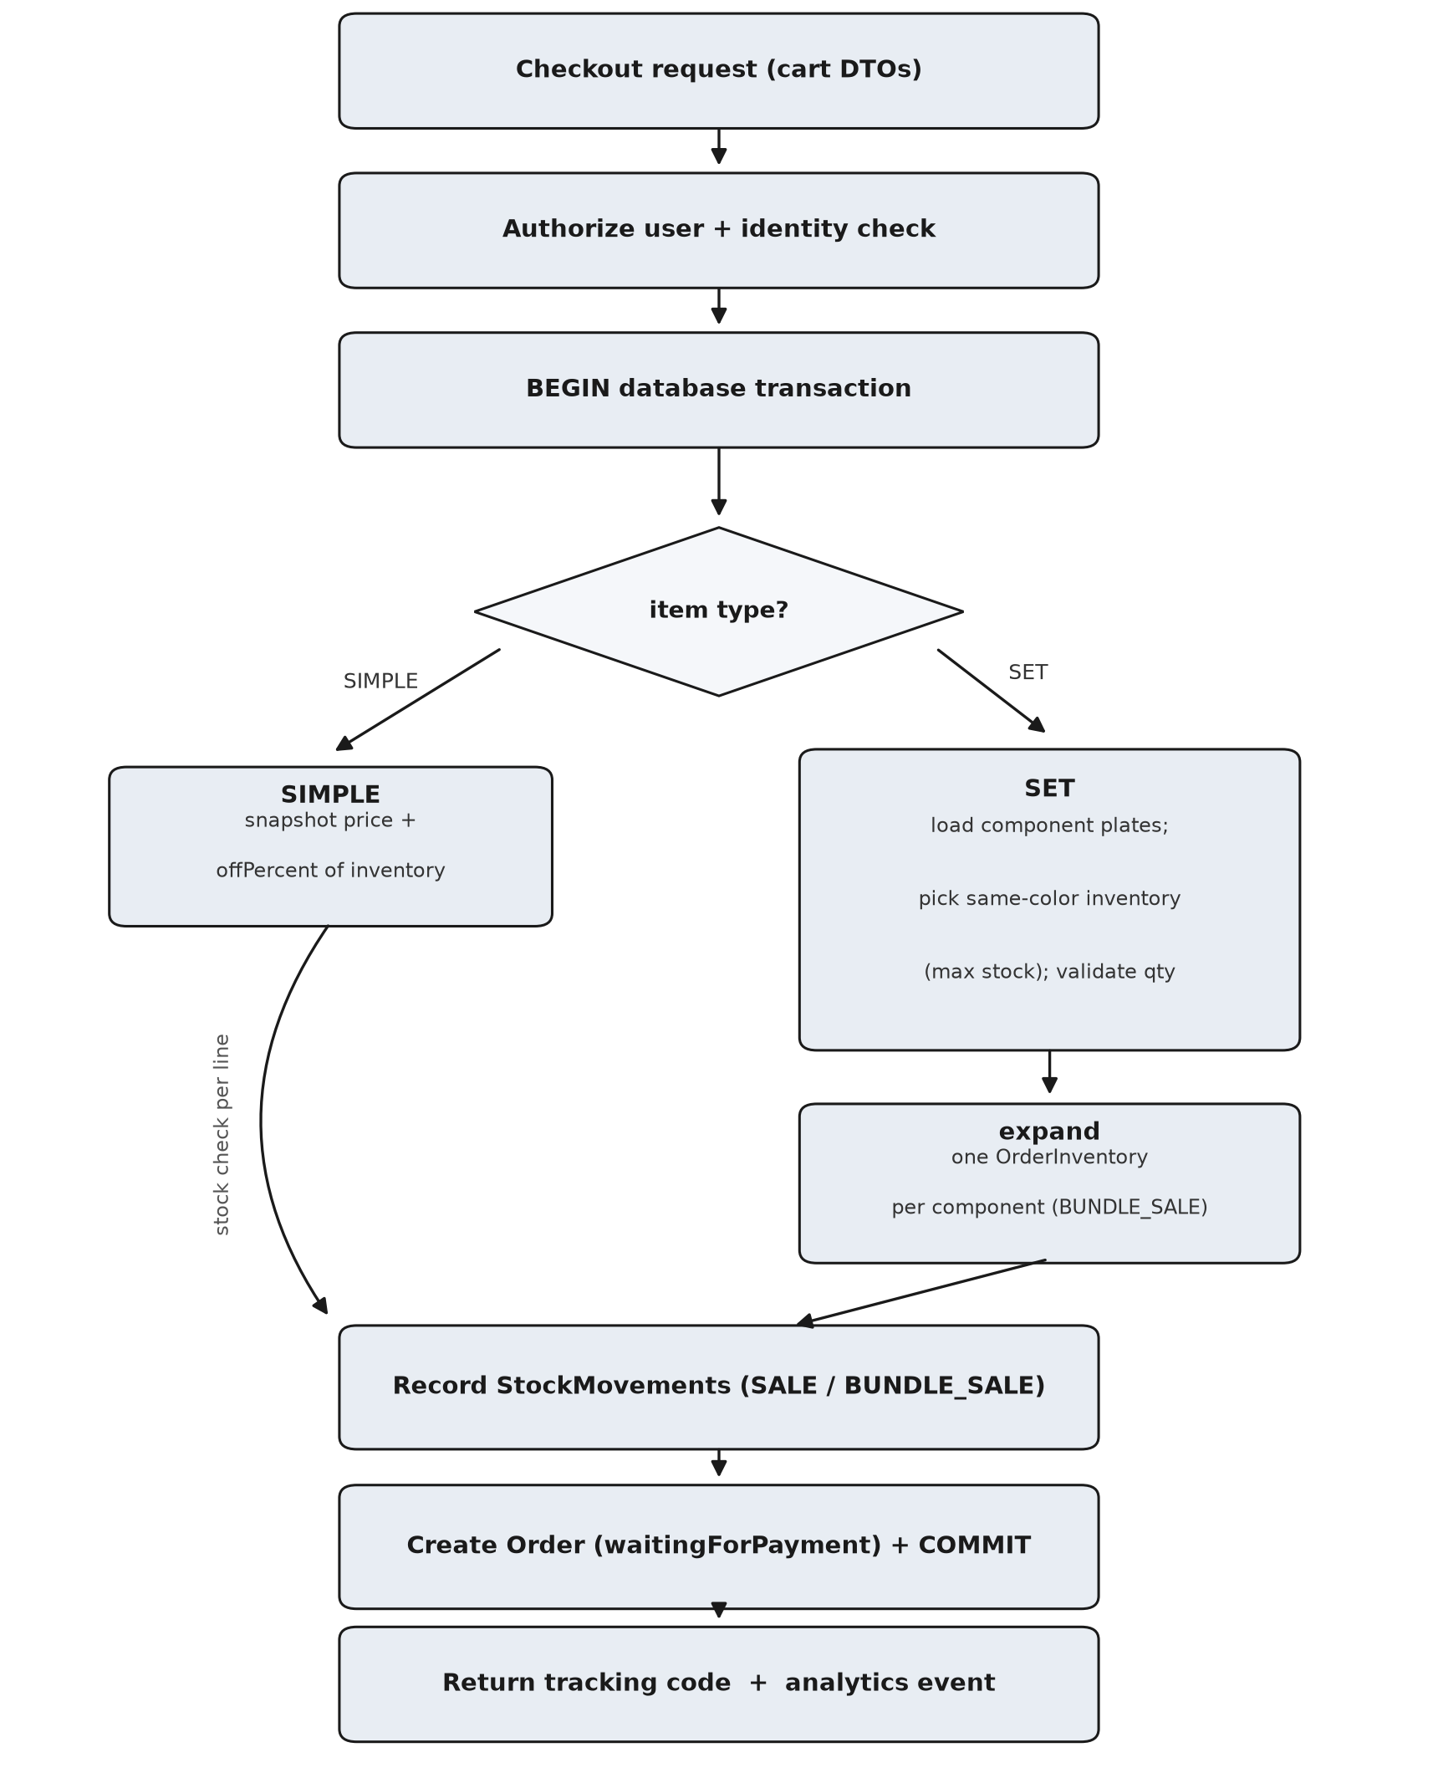
شکل ۳-۴: فرایند ثبت سفارش و گسترش اقلام سرویس

۳-۹- طراحی دفتر کل حرکات انبار
برای پاسخ‌گویی به نیاز حسابرسی انبار، موجودی به‌صورت «دفتر کل» رویدادمحور مدیریت می‌شود: هر تغییر موجودی به شکل یک ردیف StockMovement با نوع، مقدار تغییر، موجودی پس از تغییر، دلیل و مجری ثبت می‌گردد. انواع حرکت در جدول ۳-۶ فهرست شده‌اند. وجود این دفتر، امکان گزارش‌های مدیریتی نظیر کمبود موجودی (ردیف‌هایی با موجودی کمتر یا مساوی آستانه تعریف‌شده) و کُندفروشی (ردیف‌هایی با فروش کمتر از آستانه در بازه زمانی مشخص) را فراهم می‌کند.
جدول ۳-۶: انواع حرکت انبار در دفتر کل
نوع حرکت | شرح
SALE | کاهش موجودی در اثر فروش کالای ساده
BUNDLE_SALE | کاهش موجودی قطعات در اثر فروش سرویس یا کالای متعلق به سرویس
RESTOCK | افزایش موجودی در اثر ورود کالا
RETURN | افزایش موجودی در اثر بازگشت کالا
MANUAL_ADJUSTMENT | اصلاح دستی موجودی توسط مدیر با ثبت دلیل

۳-۱۰- طراحی رابط برنامه‌نویسی و اعتبارسنجی داده
رابط برنامه‌نویسی سامانه در قالب سیزده گروه مسیر استاندارد (/auth، /product، /category، /color، /mold، /productSet، /order، /cart، /person، /comment، /stock، /analytics و /image) طراحی شده است. طراحی مسیرها بر مبنای منابع REST انجام شده و مسیرهای مدیریتی با پیشوند admin متمایز شده‌اند. دسترسی‌ها در سه سطح کنترل می‌شود: عمومی (کاتالوگ و جست‌وجو)، کاربر واردشده (سبد خرید و سفارش‌ها) و مدیر (عملیات ایجاد، ویرایش و حذف و گزارش‌ها). ورودی‌های حساس با دو لایه اعتبارسنجی محافظت می‌شوند: اعتبارسنجی ساختاری پرس‌وجو با express-validator و اعتبارسنجی شیءهای ورودی با class-validator در قالب DTOها؛ خطاهای اعتبارسنجی با پیام‌های فارسی تفکیک‌شده برای هر فیلد بازگردانده می‌شوند. شرح تفصیلی مسیرها در پیوست الف آمده است.

۳-۱۱- طراحی رابط کاربری
رابط کاربری برای زبان فارسی و جهت راست‌به‌چپ طراحی شده است؛ تنظیمات سند و چیدمان تمام صفحات بر پایه dir=rtl و شبکه راست‌به‌چپ بنا شده و قلم فارسی به‌کاررفته در نسخه نهایی، بی‌نازنین است. زبان بصری سامانه «شیشه مایع» نام گرفته است: پس‌زمینه‌های شفاف با تاری ملایم، سایه‌های نرم و لهجه رنگی طلایی که در حالت روشن و تاریک (با کلید تغییر تم و ماندگاری انتخاب کاربر) هر دو اعمال می‌شود. مسیر خرید به‌گونه‌ای طراحی شده که مشتری در صفحه طرح، نخست اندازه و سپس رنگ را برمی‌گزیند و قیمت و دکمه افزودن به سبد بر اساس ردیف انبار نهایی می‌شود. برای بهبود تجربه، اجزای اسکلتی بارگذاری، تصاویر تنبل با نسبت ابعاد تثبیت‌شده و انیمیشن‌های گذر صفحه با Framer Motion به کار رفته‌اند.

۳-۱۲- جمع‌بندی فصل
در این فصل، نیازمندی‌های سامانه تدوین و معماری سه‌لایه آن تشریح شد؛ سپس طراحی پایگاه داده با بیست‌ویک موجودیت، مدل تخصصی قالب-اندازه-طرح و بازطراحی انتقال اندازه به سطح انبار، منطق سه‌محوری فروش سرویس، فرایند تراکنشی ثبت سفارش با گسترش خودکار اقلام باندل، دفتر کل حرکات انبار، طراحی رابط برنامه‌نویسی و اصول رابط کاربری فارسی گزارش گردید. فصل بعد، جزئیات پیاده‌سازی این طراحی‌ها را بر بستر فناوری‌های معرفی‌شده در فصل دوم شرح می‌دهد.

فصل چهارم: پیاده‌سازی سامانه

۴-۱- مقدمه
این فصل گزارش پیاده‌سازی طراحی‌های فصل سوم است. به‌ترتیب، ساختار پروژه و ابزارهای توسعه، پیاده‌سازی لایه داده، احراز هویت، سبد خرید و همگام‌سازی دوسویه، ثبت سفارش تراکنشی، مدیریت انبار، تحلیل رفتار کاربران، پنل مدیریت، ملاحظات امنیتی و بهینه‌سازی عملکرد تشریح می‌شود. حجم نهایی کد توسعه‌یافته در حدود شش‌هزار و پانصد سطر TypeScript در سمت سرور و ده‌هزار و هفتصد سطر جاوااسکریپت/JSX در سمت کاربر است که در قالب ۹۱ فایل سمت سرور و ۱۳۰ فایل سمت کاربر سازمان یافته است.

۴-۲- ساختار پروژه و ابزارهای توسعه
مخزن پروژه از دو زیرپروژه مستقل تشکیل شده است. زیرپروژه backend شامل نقطه ورود سرور (server.ts)، سیزده فایل مسیر، سیزده کنترل‌گر، شانزده سرویس دامنه، بیست‌ویک فایل موجودیت، شش DTO، میان‌افزارهای خطا و محدودسازی نرخ و ابزارهایی نظیر پیکربندی آپلود تصویر است. زیرپروژه frontend نیز یک اپلیکیشن Vite است با هجده صفحه، حدود هفتاد و نه پوشه جزء، یک زمینه سراسری احراز هویت و سبد، هوک تحلیل رفتار و ماژول‌های نازک فراخوانی API. اسکریپت‌های کمکی شامل داده اولیه نمونه (seed-data.js)، اسکریپت مهاجرت داده قالب‌ها (migrate-mold-data.ts) و اسکریپت فشرده‌سازی تصاویر (compress-images.js) نیز در کنار پروژه توسعه یافته‌اند. تنظیمات محیطی از طریق فایل محیطی dotenv و نسخه‌بندی با گیت انجام می‌شود.

۴-۳- پیاده‌سازی لایه دسترسی به داده
اتصال به پایگاه داده از طریق DataSource نوع‌آگاه TypeORM برقرار می‌شود و موجودیت‌ها با تزئین‌گرهای نگاشت تعریف شده‌اند. کلیدهای اصلی از نوع خودافزاینده‌اند و هر موجودیت، زمان ایجاد و به‌روزرسانی را از موجودیت پایه به ارث می‌برد. در طراحی موجودیت‌ها از قیدهای یکتایی در سطح جدول بهره گرفته شده است؛ از جمله یکتایی ترکیب (سرویس، قطعه) در اجزای سرویس، (قالب، برچسب اندازه) در اندازه‌ها، (قالب، طرح) در ترکیب‌های قالب-طرح و قیود یکتایی اقلام سبد برای هر دو نوع قلم. این قیود، آخرین خط دفاعی در برابر داده تکراری‌اند و منطق سرویس نیز پیش از ثبت، صحت ورودی را کنترل می‌کند.
برای جست‌وجوی کاتالوگ از QueryBuilder استفاده شده است: پرس‌وجوی پایه محصولات با پیوند به تصویر اصلی، ردیف‌های انبار و ترکیب قالب-طرح ساخته می‌شود و فیلترهای دسته (با پیمایش بازگشتی زیرشاخه‌ها)، تخفیف‌داری و عبارت جست‌وجو به‌صورت شرطی اضافه می‌گردند. سپس محصولات هم‌ترکیب در یک کارت طرح گروه می‌شوند و شاخص‌های جمعی هر گروه (بیشینه تخفیف، جمع شمار امتیازها و دیدگاه‌ها و کمینه قیمت موجودی‌دار) محاسبه و نتیجه صفحه‌بندی می‌شود.

۴-۴- پیاده‌سازی احراز هویت مبتنی بر رمز یک‌بارمصرف و توکن JWT
فرایند ورود در دو گام پیاده‌سازی شده است. در گام نخست، شماره تلفن با الگوی منظم شماره‌های همراه کشور اعتبارسنجی می‌شود، کد شش‌رقمی تولید و در نگاشت درون‌حافظه‌ای با مهلت انقضا ذخیره می‌گردد و ارسال پیامک به سرویس پیام‌رسان محول می‌شود (در محیط توسعه، کد در گزارش کنسول درج می‌شود تا آزمون ممکن باشد). در گام دوم، ارائه کد صحیح به ایجاد کاربر تازه (در نخستین ورود) و صدور توکن JWT منجر می‌شود که با کلید مخفی محیطی امضا شده و شناسه و شماره تلفن کاربر را در بر دارد. کلاینت این توکن را در کوکی ذخیره و در درخواست‌های محافظت‌شده در سرصفحه Authorization با پیشوند Bearer ارسال می‌کند؛ میان‌افزار authorizeUser توکن را بازبینی و کاربر کامل را از پایگاه داده بارگذاری می‌کند و میان‌افزارهای isAdmin و isIdentified سطح دسترسی مدیریتی و تکمیل پروفایل را کنترل می‌نمایند.

۴-۵- پیاده‌سازی سبد خرید و همگام‌سازی دوسویه
سبد خرید با هدف ماندگاری و هم‌افزایی سرعت و اطمینان طراحی شده است: منبع حقیقت فوری سبد، وضعیت درون مرورگر (localStorage) است و سرور نیز نسخه پایدار آن را در قالب ردیف‌های ShoppingCartItem نگه می‌دارد. کلید اقلام ساده عبارت است از شناسه ردیف انبار و کلید اقلام سرویس، ترکیب شناسه سرویس و رنگ؛ همین کلیدها با قیود یکتایی پایگاه داده نیز تثبیت شده‌اند تا قلم تکراری ممکن نباشد. هر تغییر در سبد، با تأخیر مهارشده ۸۰۰ میلی‌ثانیه‌ای به مسیر /cart/sync با پرچم جایگزینی کامل ارسال می‌شود و در زمان ورود کاربر، یک همگام‌سازی ادغامی نیز انجام می‌گردد که در آن تعداد هر قلم برابر بیشینه تعداد محلی و سروری، محدود به موجودی، انتخاب می‌شود. شکل ۴-۱ این جریان دوسویه را نشان می‌دهد.
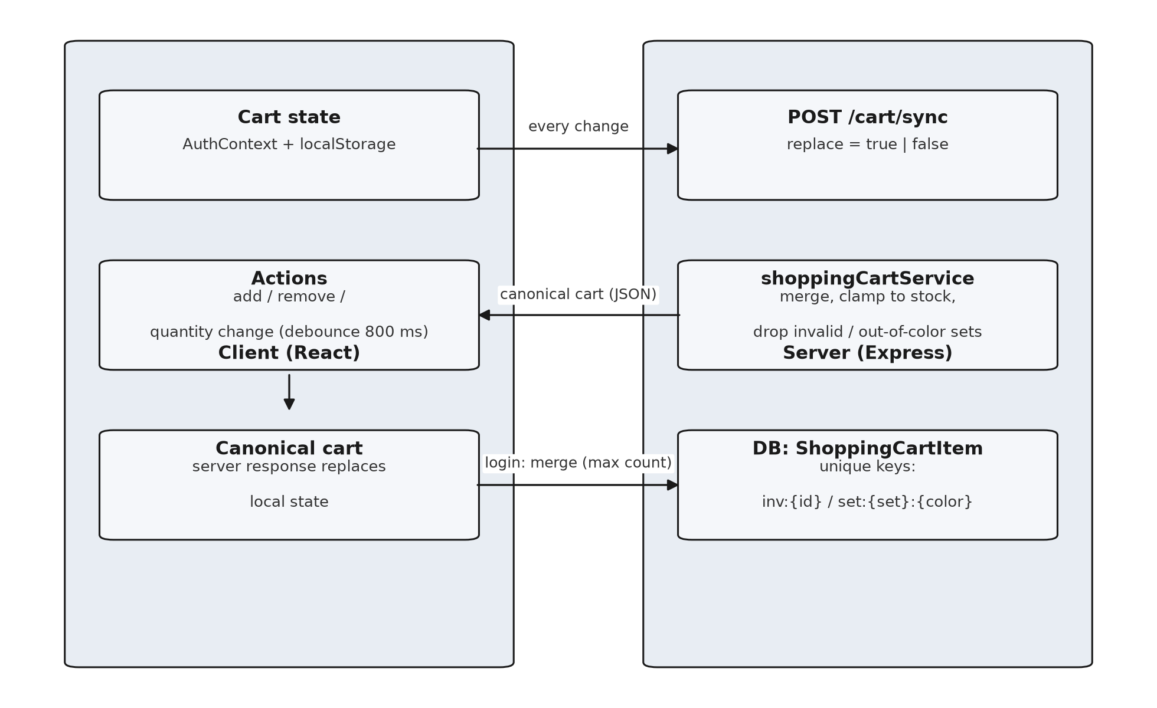
شکل ۴-۱: جریان همگام‌سازی سبد خرید میان کلاینت و سرور
در سمت سرور، سرویس سبد هنگام بازخوانی، هر قلم را با وضعیت فعلی انبار اعتبارسنجی می‌کند: ردیف انبار ناموجود حذف، تعداد به سقف موجودی بریده و اقلام سرویس بر اساس رنگ‌های مشترک لحظه‌ای بازتفسیر می‌شوند. نتیجه این طراحی آن است که سبد کاربر هیچ‌گاه قلم نامعتبر نشان نمی‌دهد و در صورت تغییر موجودی میان دو بازدید، سبد خوداصلاح می‌شود.

۴-۶- پیاده‌سازی ثبت سفارش تراکنش و گسترش اقلام سرویس
ثبت سفارش مطابق طراحی فصل سوم، در قالب یک فراخوانی dataSource.transaction پیاده‌سازی شده است. ورودی فرایند، فهرست اقلام سبد در قالب DTO است؛ اقلام سرویس‌دار باید شناسه سرویس و رنگ داشته باشند و در غیر این صورت با خطای اعتبارسنجی رد می‌شوند. برای هر قلم ساده، ردیف OrderInventory با قیمت و درصد تخفیف برداشته‌شده از انبار و محصول ایجاد می‌شود. برای هر قلم سرویس، اجزای سرویس به همراه ردیف‌های انبار آن‌ها بازیابی می‌شود؛ برای هر قطعه، موجودی هم‌رنگ با بیشترین موجودی گزینش، کفایت موجودی برای (تعداد قطعه × تعداد سفارش) کنترل و ردیف سفارش جداگانه‌ای ایجاد می‌گردد؛ بدین ترتیب سرویس شش‌قطعه‌ای به شش ردیف سفارش مستقل گسترش می‌یابد. سپس برای همه ردیف‌ها، حرکت انبار از نوع فروش یا فروش‌باندلی ثبت می‌شود که موجودی ردیف انبار را کاهش داده و مقدار تغییر و موجودی پس از تغییر را در دفتر کل می‌نویسد. در پایان، سفارش با کد رهگیری تولیدشده در رویداد پیش‌از-درج (تاریخ روز به‌همراه عدد تصادفی چندرقمی) و وضعیت «در انتظار پرداخت» ذخیره و اطلاعات پروفایل به سفارش منعکس می‌شود. در سمت کلاینت، پس از موفقیت این فراخوانی، سبد خالی، رویداد اتمام خرید ثبت و کاربر به صفحه سفارش‌ها هدایت می‌شود.

۴-۷- پیاده‌سازی مدیریت انبار و گزارش‌های مدیریتی
زیرسیستم انبار برای مدیران سه قابلیت اصلی فراهم کرده است. نخست، اصلاح دستی موجودی از طریق مسیر /stock/adjust با DTO اعتبارسنجی‌شده که حرکتی از نوع MANUAL_ADJUSTMENT با دلیل الزامی ثبت می‌کند. دوم، تاریخچه حرکات هر ردیف انبار که در پنل، در قالب پنجره تاریخچه با جزئیات نوع، مقدار، موجودی پس از تغییر، دلیل و مجری نمایش داده می‌شود. سوم، دو گزارش مدیریتی: گزارش کمبود موجودی (ردیف‌های با موجودی کمتر یا مساوی آستانه تعریف‌شده در ردیف انبار) و گزارش کُندفروشی (ردیف‌هایی که در بازه مشخص، کمتر از آستانه فروش داشته‌اند). این گزارش‌ها در صفحه مدیریت انبار کنار هم قرار گرفته‌اند تا تصمیم‌های خرید و تخفیف بر مبنای داده واقعی اتخاذ شود.

۴-۸- پیاده‌سازی تحلیل رفتار کاربران
برای شناخت رفتار بازدیدکنندگان، ماژول تحلیل رفتار در دو سویه پیاده شده است. سویه کلاینت، هوکی است که با اختصاص شناسه نشست تصادفی در localStorage، رویدادهای بازدید محصول، افزودن و حذف از سبد، شروع تسویه و اتمام خرید را به‌صورت بی‌درنگ و غیرمسدودکننده به مسیر /analytics/track ارسال می‌کند. سویه سرور، این رویدادها را در موجودیت AnalyticsEvent با نوع رویداد، نشست، محصول یا دسته مرتبط، عبارت جست‌وجو و فراداده JSONB ذخیره می‌کند و مسیر داشبورد، جمع‌بندی‌های زیر را تولید می‌نماید: روند فروش مبتنی بر جدول واقعی سفارش‌ها، قیف تبدیل چهارمرحله‌ای از بازدید تا خرید، پرکربن‌ترین محصولات، پرتکرارترین عبارت‌های جست‌وجو و سبد‌های رهاشده. مسیر ثبت رویداد با محدودساز نرخ درون‌حافظه‌ای محافظت می‌شود تا سوءاستفاده آسان نباشد.

۴-۹- پیاده‌سازی پنل مدیریت
پنل مدیریت مجموعه‌ای از صفحات اختصاصی است که با همان سرویس REST و سطح دسترسی isAdmin کار می‌کنند. صفحه مدیریت محصول، پیچیده‌ترین فرم سامانه است و دو حالت محصول (تک‌عددی و سرویس) را پشتیبانی می‌کند: تعیین دسته‌ها، تصاویر، تخفیف، ردیف‌های انبار چندگانه با رنگ و اندازه، و برای سرویس‌ها انتخاب قطعات با تعداد، مشاهده زنده رنگ‌های مشترک و قیمت محاسباتی و امکان قیمت دستی. صفحات مدیریت دسته‌بندی و رنگ به‌صورت درخت و فهرست ساده پیاده شده‌اند و صفحه مدیریت قالب/اندازه/طرح، سه موجودیت و ترکیب قالب-طرح را اداره می‌کند. مدیریت انبار نیز مطابق بخش ۴-۷ با مودال‌های اصلاح موجودی و تاریخچه حرکات ارائه می‌شود. آپلود تصاویر از طریق multer با صافی نوع فایل و سقف حجم پنج مگابایت انجام و تصاویر با اسکریپت sharp فشرده می‌گردند.

۴-۱۰- ملاحظات امنیتی در پیاده‌سازی
لایه دفاعی سامانه بر مبنای پیشنهادهای OWASP [7] ساخته شده است و جدول ۴-۱ مکانیزم‌های پیاده‌شده و محل اعمال آن‌ها را خلاصه می‌کند. میان‌افزارهای امنیتی در نقطه ورود سرور نصب شده‌اند و مسیرهای حساس علاوه بر آن‌ها، از کنترل دسترسی اختصاصی عبور می‌کنند.
جدول ۴-۱: سازوکارهای امنیتی پیاده‌سازی‌شده
مکانیزم | شرح و محل اعمال
امضای توکن JWT | صدور توکن امضاشده با کلید محیطی و بازبینی در میان‌افزار احراز هویت
اعتبارسنجی دو لایه ورودی | express-validator برای پرس‌وجوها و class-validator برای DTOها با پیام فارسی هر فیلد
محدودسازی نرخ | سقف ۱۰ درخواست در ۱۵ دقیقه برای مسیر ورود و ۶۰۰ درخواست برای کل API
تنظیم سرصفحه‌های امنیتی | فعال‌سازی Helmet با سیاست منبع متقاطع مناسب تصاویر
محدودسازی CORS | اجازه فقط به مبدأ رابط کاربری تعریف‌شده در تنظیمات محیطی
کنترل دسترسی سه‌سطحی | عمومی، کاربر واردشده و مدیر در سطح مسیرها و کنترل‌گرها
صافی آپلود فایل | محدودسازی نوع تصویر و حجم حداکثر ۵ مگابایت در multer
پارامتری‌سازی پرس‌وجوها | استفاده از QueryBuilder و مخزن‌های TypeORM برای جلوگیری از تزریق SQL

۴-۱۱- بهینه‌سازی عملکرد
بهینه‌سازی عملکرد در دو سویه سرور و کلاینت دنبال شده است و جدول ۴-۲ سازوکارهای اعمال‌شده را فهرست می‌کند. در سویه سرور، فشرده‌سازی gzip پاسخ‌ها، سرصفحه‌های حافظه پنهان بلندمدت برای فایل‌های ایستا با نام دربرگیرنده هش و فشرده‌سازی همه تصاویر عمومی با اسکریپت sharp (بیشینه عرض ۱۹۲۰ پیکسل و کیفیت ۷۸) انجام شده است. در سویه کلاینت، تفکیک کد در سطح مسیرها و کتابخانه‌های فروشنده (React، انیمیشن، اسلایدر و جدول) در پیکربندی Vite، بارگذاری تنبل تصاویر با جزء SmartImage و تثبیت نسبت ابعاد برای جلوگیری از پرش چیدمان و بارگذاری ناهمگام استایل آیکون‌ها به کار رفته است.
جدول ۴-۲: سازوکارهای بهینه‌سازی عملکرد
سازوکار | سویه | اثر
تفکیک کد مسیرها و فروشنده‌ها | کلاینت | کاهش حجم باندل اولیه و بارگذاری سریع‌تر صفحه نخست
بارگذاری تنبل تصاویر | کلاینت | کاهش درخواست‌های آغازین و رفع پرش چیدمان
فشرده‌سازی تصاویر با sharp | سرور | کاهش چشمگیر حجم تصاویر محصول
فشرده‌سازی gzip پاسخ‌ها | سرور | کاهش حجم انتقال داده متنی
حافظه پنهان بلندمدت ایستاها | سرور | بارگذاری مجدد سریع برای بازدیدهای بعدی
صفحه‌بندی و پرس‌وجوی پیوندی | سرور | مهار حجم پاسخ کاتالوگ و زمان پاسخ پایدار

۴-۱۲- جمع‌بندی فصل
در این فصل، پیاده‌سازی تمام زیرسیستم‌های طراحی‌شده گزارش شد: ساختار دوپروژه‌ای مخزن، لایه داده نوع‌آمن با قیود یکتایی، احراز هویت دوگامی، سبد خرید خوداصلاح‌شونده با همگام‌سازی مهارشده، ثبت سفارش تراکنشی با گسترش باندل، دفتر کل انبار و گزارش‌های مدیریتی، تحلیل رفتار با قیف تبدیل، پنل مدیریت کامل و لایه دفاعی امنیتی و بهینه‌سازی‌های عملکرد. فصل بعد، کارایی این پیاده‌سازی را با آزمون‌های سناریومحور ارزیابی و محدودیت‌ها و مسیرهای آینده را روشن می‌کند.

فصل پنجم: آزمون، ارزیابی و نتیجه‌گیری

۵-۱- مقدمه
در این فصل، روش ارزیابی کیفیت سامانه توضیح داده می‌شود، سناریوهای آزمون پذیرش و نتیجه مشاهده‌شده آن‌ها گزارش می‌گردد، نیازمندی‌های غیرکارکردی ارزیابی می‌شوند، محدودیت‌های نسخه فعلی به‌صورت شفاف برشمرده می‌شود و در پایان، نتیجه‌گیری پژوهش و پیشنهادهایی برای کارهای آینده ارائه می‌گردد.

۵-۲- روش و سناریوهای آزمون
با توجه به دامنه پژوهش، ارزیابی صحت عملکرد بر روش «آزمون پذیرش سناریومحور» استوار است: برای هر نیازمندی کارکردی، سناریویی کاربرمحور تعریف شد که گام‌های دقیق اجرا، داده آزمون و نتیجه مورد انتظار را مشخص می‌کند و این سناریوها پس از هر تکرار توسعه، به‌صورت دستی بر محیط توسعه با پایگاه داده داده‌اولیه اجرا شده‌اند. جدول ۵-۱ مهم‌ترین سناریوها و نتیجه مشاهده‌شده در آخرین اجرای کامل را نشان می‌دهد.
جدول ۵-۱: سناریوهای آزمون پذیرش و نتیجه مشاهده‌شده
کد | سناریو آزمون | نتیجه مورد انتظار | نتیجه
T1 | ورود با شماره معتبر و کد صحیح / کد نادرست | صدور توکن و ورود موفق / پیام خطای کد | مطابق
T2 | مرور سه‌مرحله‌ای طرح، اندازه و رنگ | نمایش اندازه‌های موجودی‌دار و رنگ‌های هر اندازه | مطابق
T3 | افزودن کالای ساده و سرویس به سبد و تغییر تعداد | قیمت زنده صحیح؛ ماندگاری سبد پس از بستن مرورگر | مطابق
T4 | همگام‌سازی سبد دو دستگاه با یک حساب | ادغام اقلام بدون تکرار و بریده‌شدن به سقف موجودی | مطابق
T5 | ثبت سفارش شامل کالای ساده و سرویس چندقطعه‌ای | گسترش سرویس به ردیف‌های قطعه و ثبت حرکت انبار همه اقلام | مطابق
T6 | ثبت سفارش در حالت کسری موجودی یکی از قطعات | رد سفارش با پیام خطا و بازگشت کامل تراکنش | مطابق
T7 | اصلاح دستی موجودی و مشاهده تاریخچه و گزارش کمبود | ثبت حرکت اصلاحی و نمایش صحیح گزارش‌ها | مطابق
T8 | ثبت دیدگاه و امتیاز برای محصول فروش‌دیده | نمایش دیدگاه و به‌روزرسانی شمارنده‌های محصول | مطابق
T9 | دسترسی مستقیم مسیرهای مدیریتی با نقش عادی | دریافت خطای دسترسی و اجرا نشدن عملیات | مطابق
T10 | بازدید صفحات و ثبت رویدادها در داشبورد تحلیل | افزایش شمارنده‌ها و به‌روزرسانی قیف تبدیل | مطابق
در کنار سناریوهای عملکردی، آزمون‌های مرزی نیز انجام شد؛ از جمله سفارش سرویسی که پس از افزودن به سبد، رنگ مشترک آن به دلیل اتمام موجودی یک قطعه از دست می‌رود (انتظار: حذف خودکار از سبد در بازخوانی بعدی)، و درخواست‌های پرتواتر به مسیر ورود (انتظار: پاسخ محدودسازی نرخ). رفتار سامانه در همه این موارد با انتظار طراحی همخوان بود.

۵-۳- ارزیابی نیازمندی‌های غیرکارکردی
ارزیابی نیازمندی‌های غیرکارکردی به‌صورت کیفی انجام شده است. از منظر قابلیت استفاده، تمام صفحات فارسی و راست‌به‌چپ‌اند و مسیر خرید به سه گام انتخاب محدود شده است. از منظر صحت داده، اجرای کل ثبت سفارش در تراکنش اتمیک و وجود دفتر کل حرکات انبار، سازگاری موجودی و سفارش‌ها را در آزمون‌های سناریو تضمین کرد. از منظر امنیت، لایه‌های اعتبارسنجی، کنترل دسترسی و محدودسازی نرخ مطابق جدول ۴-۱ فعال‌اند. از منظر کارایی، صفحه‌بندی کاتالوگ، فشرده‌سازی تصاویر و پاسخ‌ها و تفکیک کد سمت کلاینت، بارگذاری صفحات را به سطحی رساند که جابه‌جایی میان صفحات بدون وقفه محسوس انجام می‌شود؛ با این حال، سنجش کمّی زمان پاسخ با ابزارهای بارگذاری، به کارهای آینده موکول شده است. در حوزه تحلیل رفتار نیز رویدادهای ثبت‌شده در آزمون سناریوی T10، قیف تبدیل چهارمرحله‌ای سامانه را بر اساس داده واقعی کاربر آزمون تغذیه کردند؛ نمای مفهومی این قیف در شکل ۵-۱ نشان داده شده است.
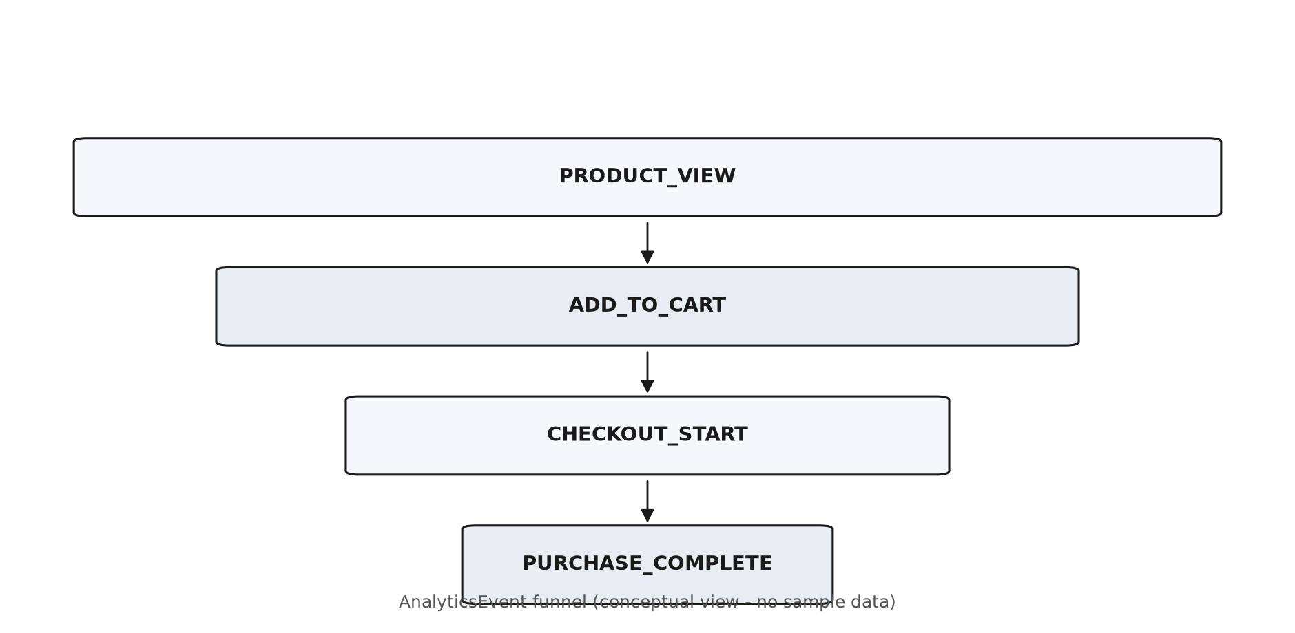
شکل ۵-۱: قیف تبدیل در ماژول تحلیل رفتار کاربران

۵-۴- محدودیت‌های سامانه
نسخه فعلی سامانه محدودیت‌های مشخصی دارد که به‌صورت شفاف گزارش می‌شود. نخست، درگاه پرداخت آنلاین هنوز استقرار نیافته است؛ سازوکار تأیید پرداخت زرین‌پال در سطح پیش‌نویس موجود است اما به جریان سفارش متصل نشده و سفارش‌ها با وضعیت «در انتظار پرداخت» ثبت می‌شوند. دوم، ارسال واقعی پیامک رمز یک‌بارمصرف به سرویس پیام‌رسان متصل نیست و در محیط توسعه کد در کنسول درج می‌شود. سوم، کوپن تخفیف و محاسبه هزینه ارسال در این نسخه پیاده نشده است. چهارم، ساختار جدول‌ها در حالت همگام‌سازی خودکار TypeORM مدیریت می‌شود که برای استقرارهای عملیاتی بزرگ توصیه نمی‌شود و مهاجرت‌های صریح برای آن پیشنهاد شده است. پنجم، آزمون‌های خودکار نرم‌افزاری (واحد و یکپارچگی) تدوین نشده و ارزیابی صرفاً با آزمون دستی سناریومحور انجام شده است. سرانجام، نگاشت کدهای یک‌بارمصرف در حافظه فرایند نگه داشته می‌شود که در استقرار چندنمونه‌ای باید به سامانه ذخیره‌سازی مشترک منتقل شود.

۵-۵- نتیجه‌گیری
این پژوهش نشان داد که نیازهای تخصصی فروش محصولات سرامیکی - مدل‌سازی قالب-اندازه-طرح، انبار چندبعدی و فروش باندلی سرویس‌ها - با مدل داده‌ای صریح و منطق محاسباتی مناسب، در بستر معماری سه‌لایه وب به‌شکلی صحیح و نگهداشت‌پذیر قابل پیاده‌سازی است. سه دستاورد اصلی پژوهش عبارت‌اند از: نخست، مدل سه‌مرحله‌ای مرور محصول که گروه‌بندی موجودی بر اساس اندازه را مبنای انتخاب مشتری قرار داد؛ دوم، بازسازی انتقال اندازه به سطح ردیف انبار که تعریف یکتای محصول را با تنوع اندازه و رنگ سازگار ساخت؛ سوم، سازوکار کامل فروش باندلی از محاسبه رنگ مشترک و قیمت و ظرفیت تا گسترش خودکار اقلام در ثبت سفارش تراکنشی و ثبت حرکت انبار هر قطعه. پاسخ پرسش‌های پژوهش در همین سه دستاورد تبلور یافته است: مدل داده قالب-اندازه-طرح بدون تکرار داده، انتقال اندازه به انبار با بهبود صحت قیمت‌گذاری، تراکنش اتمیک سفارش با گسترش باندل و همگام‌سازی دوسویه سبد با کلیدهای یکتا و مهار تغییرات، همگی در محیط آزمون به‌درستی عمل کردند.

۵-۶- پیشنهادهایی برای کارهای آینده
بر مبنای محدودیت‌های برشمرده، توسعه‌های آتی زیر پیشنهاد می‌شود:
۱. اتصال درگاه پرداخت زرین‌پال به چرخه سفارش و پیاده‌سازی وضعیت‌های پرداخت موفق و ناموفق؛
۲. اتصال سرویس پیام‌رسان برای ارسال واقعی رمز یک‌بارمصرف و اطلاع‌رسانی وضعیت سفارش؛
۳. پیاده‌سازی کوپن‌های تخفیف، هزینه ارسال منطقه‌ای و مالیات بر ارزش افزوده؛
۴. تدوین آزمون‌های خودکار واحد و یکپارچگی و افزودن آن‌ها به خط یکپارچه‌سازی مداوم؛
۵. مهاجرت از همگام‌سازی خودکار جدول‌ها به مهاجرت‌های صریح و استقرار با کانتینر؛
۶. افزودن جست‌وجوی تمام‌متن فارسی و پیشنهادگر محصول مبتنی بر رویدادهای رفتاری ثبت‌شده؛
۷. بهینه‌سازی موتور جست‌وجو برای صفحات عمومی و گزارش کمّی کارایی با آزمون بار.
با اجرای این توسعه‌ها، الوی‌شاپ می‌تواند از یک سامانه نمونه کامل به یک بستر فروش عملیاتی و مقیاس‌پذیر برای صنایع سرامیک تبدیل شود.

منابع
[1] I. Sommerville, Software Engineering, 10th ed. Harlow, England: Pearson Education, 2016.
[2] R. S. Pressman and B. R. Maxim, Software Engineering: A Practitioner's Approach, 9th ed. New York, NY: McGraw-Hill Education, 2020.
[3] R. T. Fielding, "Architectural Styles and the Design of Network-based Software Architectures," Ph.D. dissertation, University of California, Irvine, CA, USA, 2000.
[4] M. Fowler, Patterns of Enterprise Application Architecture. Boston, MA: Addison-Wesley, 2002.
[5] R. C. Martin, Clean Architecture: A Craftsman's Guide to Software Structure and Design. Indianapolis, IN: Prentice Hall, 2017.
[6] M. Jones, J. Bradley, and N. Sakimura, "JSON Web Token (JWT)," IETF RFC 7519, May 2015.
[7] OWASP Foundation, "OWASP Top 10:2021," 2021. [Online]. Available: https://owasp.org/Top10/
[8] OpenJS Foundation, "Node.js Documentation," [Online]. Available: https://nodejs.org/en/docs
[9] OpenJS Foundation, "Express 4.x API Reference," [Online]. Available: https://expressjs.com/en/4x/api.html
[10] Microsoft, "The TypeScript Handbook," [Online]. Available: https://www.typescriptlang.org/docs/handbook/
[11] TypeORM, "TypeORM Documentation," [Online]. Available: https://typeorm.io/
[12] The PostgreSQL Global Development Group, "PostgreSQL 16 Documentation," [Online]. Available: https://www.postgresql.org/docs/
[13] Meta Open Source, "React Documentation," [Online]. Available: https://react.dev/
[14] VoidZero, "Vite Guide," [Online]. Available: https://vite.dev/guide/
[15] Tailwind Labs, "Tailwind CSS Documentation," [Online]. Available: https://tailwindcss.com/docs

پیوست الف: شرح تفصیلی مسیرهای رابط برنامه‌نویسی
جدول الف-۱ گروه‌های سیزده‌گانه رابط برنامه‌نویسی سامانه و مسیرهای اصلی هر گروه را نشان می‌دهد. تمام مسیرها زیر پیشوند /api سرو می‌شوند و مسیرهای مدیریتی نیازمند نقش مدیر هستند.
جدول الف-۱: گروه‌های مسیر رابط برنامه‌نویسی و مسیرهای اصلی
گروه مسیر | مسیرهای اصلی | شرح
/auth | POST /login، POST /verify | درخواست و تأیید رمز یک‌بارمصرف و صدور توکن
/product | GET /، GET /id/:id، GET /pattern/:id، POST /set/calc-price و مسیرهای admin | جست‌وجوی صفحه‌بندی‌شده، جزئیات محصول و طرح، محاسبه پیش‌نمایش سرویس و مدیریت محصول
/category | GET /، GET /id/:id و مسیرهای admin | درخت دسته‌بندی و مدیریت دسته‌ها
/color | GET /، GET /findBy و مسیرهای admin | فهرست و مدیریت رنگ‌ها
/mold | GET /، GET /patterns، POST /admin/size و ... | مدیریت قالب‌ها، اندازه‌ها، طرح‌ها و ترکیب قالب-طرح
/productSet | GET /:id | جزئیات سرویس و رنگ‌های مشترک موجود
/cart | GET /، POST /sync | بازخوانی و همگام‌سازی سبد خرید کاربر واردشده
/order | GET /current، GET /counts، GET /id/:id، POST /save | ثبت سفارش و مشاهده سفارش‌های جاری، تحویل‌شده و لغوشده
/person | POST /save، GET / | ثبت و مشاهده اطلاعات هویتی و نشانی
/comment | GET /product/:productId، POST /product/:productId/save | دیدگاه‌ها، آمار امتیاز و ثبت دیدگاه
/stock | POST /adjust، GET /movements/:id، GET /low-stock، GET /slow-moving | اصلاح موجودی، تاریخچه حرکات و گزارش‌های مدیریتی
/analytics | POST /track، GET /dashboard | ثبت رویداد رفتاری و داده‌های داشبورد مدیر
/image | POST /upload | آپلود تصویر با صافی نوع و حجم

پیوست ب: راهنمای راه‌اندازی و اجرای پروژه
برای راه‌اندازی سامانه در محیط توسعه، پیش‌نیازها و گام‌های زیر لازم است.

ب-۱- پیش‌نیازها
۱. Node.js نسخه ۲۰ یا بالاتر و مدیریت بسته npm؛
۲. PostgreSQL نسخه ۱۴ یا بالاتر با یک پایگاه داده خالی (پیش‌فرض نام elevi)؛
۳. تنظیم متغیرهای محیطی در فایل backend/.env شامل DB_HOST، DB_PORT، DB_USERNAME، DB_PASSWORD، DB_NAME، SECRET_TOKEN_KEY و FRONTEND_URL.

ب-۲- گام‌های اجرا
۱. نصب وابستگی‌های سمت سرور و سمت کاربر با اجرای دستور npm install در پوشه‌های backend و frontend؛
۲. ایجاد و پرکردن داده اولیه نمونه با اجرای اسکریپت node scripts/seed-data.js در پوشه backend؛
۳. اجرای سرور توسعه با دستور npm run dev در پوشه backend (پیش‌فرض درگاه ۸۰۰۰)؛
۴. اجرای رابط کاربری با دستور npm run dev در پوشه frontend و بازکردن نشانی محلی نمایش‌داده‌شده؛
۵. برای استقرار نهایی، ساخت نسخه تولیدی رابط کاربر با npm run build و سرو‌شدن آن به‌صورت ایستا توسط همان سرور Express.

ب-۳- اسکریپت‌های کمکی
اسکریپت seed-data.js جدول‌ها را بازسازی و داده نمونه واقع‌نما (دسته‌ها، قالب‌ها، اندازه‌ها، طرح‌ها، محصولات، سرویس‌ها، انبار، سفارش‌ها و رویدادها) ایجاد می‌کند. اسکریپت migrate-mold-data.ts مهاجرت ساختار قالب/اندازه/طرح و ستون‌های اندازه در انبار را انجام می‌دهد و اسکریپت compress-images.js با کتابخانه sharp تصاویر عمومی را با بیشینه عرض ۱۹۲۰ پیکسل و کیفیت ۷۸ بازکدگذاری می‌کند؛ این اسکریپت از پرچم dry-run نیز پشتیبانی می‌کند.

